Муниципальное казенное дошкольное образовательное учреждение
«Детский сад № 3» с.Гуниб Гунибского р-на

«Принято» Утверждаю
на заседании Совета педагогов Заведующая МКДОУ №3
От «__» _________2015г. протокол №1 Сайпулаева Г.А. ______________

ОСНОВНАЯ
ОБРАЗОВАТЕЛЬНАЯ ПРОГРАММА
МКДОУ «Детский сад № 3»

2015 г.
Структура программы

I Целевой раздел
- Пояснительная записка
  - Цели и задачи реализации Программы
  - Принципы и подходы к формированию Программы
- Планируемые результаты освоения программы
II Содержательный раздел
2.1. Описание образовательной деятельности в соответствии с направлениями развития ребенка
    - Образовательная область «Социально-коммуникативное развитие»
    - Образовательная область «Познавательное развитие»
    - Образовательная область «Развитие речи»
    - Образовательная область «Художественно-эстетическое развитие»
    - Образовательная область «Физическое развитие»
    - Национально-региональный компонент
    - Особенности взаимодействия педагогического коллектива с семьями воспитанников

III Организационный раздел
  - Материально-техническое обеспечение программы
  - Обеспечение методическими рекомендациями и средствами обучения и воспитания
  - Организация режима пребывания детей в образовательном учреждении
  - Особенности организации развивающей предметно-пространственной среды

- ЦЕЛЕВОЙ РАЗДЕЛ ОБРАЗОВАТЕЛЬНОЙ ПРОГРАММЫ.
- Пояснительная записка.

Основная образовательная программа МКДОУ «Детский сад № 3» разработана в соответствии с федеральным государственным образовательным стандартом дошкольного образования (Приказ Министерства образования и науки РФ от 17 октября 2013 г. №1155) и с учетом учебно-методического комплекта «От рождения до школы» под редакцией Н.Е. Вераксы, Т.С.Комаровой, М.А.Васильевой.
Программа реализуется на родном (аварском) языке.
Основная общеобразовательная программа МКДОУ «Детский сад № 3» обеспечивает разностороннее развитие детей от 2 до 7 лет с учетом их возрастных и индивидуальных особенностей по основным направлениям развития: физическому, социально-личностному, познавательно-речевому и художественно-эстетическому. Программа обеспечивает предоставление равных стартовых возможностей для всех детей, достижение воспитанниками готовности к школе.
Режим работы МКДОУ детского сада № 3 реализуется по шестидневной рабочей неделе в режиме сокращенного дня - 10 часов, с 7,30- до 17.30.
Образовательная программа МКДОУ «Детский сад№ 3» разрабатывалась в соответствии с требованиями основных нормативных документов:
- Федеральным законом «Об образовании в РФ» (Принят 29 декабря 2012 года N 273-ФЗ);
- Постановлением Главного государственного санитарного врача Российской Федерации от 15 мая 2013 г. N 26 «Санитарно-эпидемиологические требования к устройству, содержанию и организации режима работы дошкольных образовательных организаций» (Санитарно-эпидемиологические правила и нормативы СанПиН 2.4.1.3049-13);
- «Порядок организации и осуществления образовательной деятельности по основным общеобразовательным программам дошкольного образования», (Утвержден приказом Министерства образования и науки Российской Федерации от 30 августа 2013 г. N 1014);
- Федеральный государственный образовательный стандарт дошкольного образования (утв. приказом Министерства образования и науки РФ от 17 октября 2013 г. N 1155);
- с документами локального уровня МКДОУ «Детский сад № 3».
  - Цели и задачи реализации программы.
Цель программы: позитивная социализация и всестороннее развитие ребенка дошкольного возраста в адекватных его возрасту детских видах деятельности.
Задачи:
- охрана и укрепление физического и психического здоровья детей, в том числе их эмоционального благополучия;
- обеспечение равных возможностей для полноценного развития каждого ребёнка в период дошкольного детства независимо от места проживания, пола, нации, языка, социального статуса, психофизиологических и других особенностей (в том числе ограниченных возможностей здоровья);
- обеспечение преемственности целей, задач и содержания образования, реализуемых в рамках образовательных программ различных уровней (далее – преемственность основных образовательных программ дошкольного и начального общего образования);
- создание благоприятных условий развития детей в соответствии с их возрастными и индивидуальными особенностями и склонностями, развитие способностей и творческого потенциала каждого ребёнка как субъекта отношений с самим собой, другими детьми, взрослыми и миром;
- объединение обучения и воспитания в целостный образовательный процесс на основе духовно-нравственных и социокультурных ценностей и принятых в обществе правил и норм поведения в интересах человека, семьи, общества;
- формирование общей культуры личности детей, в том числе ценностей здорового образа жизни, развитие их социальных, нравственных, эстетических, интеллектуальных, физических качеств, инициативности, самостоятельности и ответственности ребёнка, формирование предпосылок учебной деятельности;
- обеспечение вариативности и разнообразия содержания Программы организационных форм дошкольного образования, возможности формирования Программ различной направленности с учётом образовательных потребностей, способностей и состояния здоровья детей;
- формирование социокультурной среды, соответствующей возрастным, индивидуальным, психологическим и физиологическим особенностям детей;
- обеспечение психолого-педагогической поддержки семьи и повышение компетентности родителей (законных представителей) в вопросах развития и образования, охраны и укрепления здоровья детей.

Основные задачи образовательных областей:
Социально – коммуникативное развитие
- Присвоение норм и ценностей, принятых в обществе, включая моральные и нравственные ценности.
- Развитие общения и взаимодействия ребёнка со взрослыми и сверстниками.
- Становление самостоятельности, целенаправленности и саморегуляции собственных действий.
- Развитие социального и эмоционального интеллекта, эмоциональной отзывчивости, сопереживания.
- Формирование готовности к совместной деятельности.
- Формирование уважительного отношения и чувства принадлежности к своей семье и сообществу детей и взрослых в организации.
- Формирование позитивных установок к различным видам труда и творчества.
- Формирование основ безопасности в быту, социуме, природе.
Познавательное развитие
- Развитие интересов детей, любознательности и познавательной мотивации.
- Формирование познавательных действий, становление сознания.
- Развитие воображения и творческой активности.
- Формирование первичных представлений о себе, других людях, объектах окружающего мира, их свойствах и отношениях (форме, цвете, размере, материале, звучании, ритме, тепе, количестве, числе, части и целом, пространстве и времени, движении и покое, причинах и следствиях и др.),
- Формирование первичных представлений о малой родине и Отечестве, представлений о социокультурных ценностях нашего народа, об отечественных традициях и праздниках, о планете Земля как общем доме людей, об особенностях природы, многообразии стран и народов мира.

Речевое развитие
- Владение речью как средством общения.
- Обогащение активного словаря.
- Развитие связной, грамматически правильной диалогической и монологической речи.
- Развитие речевого творчества.
- Развитие звуковой и интонационной культуры речи, фонематического слуха.
- Знакомство с книжной культурой, детской литературой, понимание на слух текстов различных жанров детской литературы.
- Формирование звуковой аналитико – синтетической активности как предпосылки обучения грамоте.
Художественно - эстетическое развитие
- Развитие предпосылок ценностно – смыслового восприятия и понимания произведений искусства (словесного, музыкального, изобразительного), мира природы.
- Становление эстетического отношения к окружающему миру.
- Формирование элементарных представлений о видах искусства.
- Восприятие музыки, художественной литературы, фольклора.
- Стимулирование сопереживания персонажам художественных произведений.
- Реализация самостоятельной творческой деятельности детей (изобразительной, конструктивно-модельной, музыкальной и др.)

Физическое развитие
- Развитие физических качеств.
- Правильное формирование опорно – двигательной системы организма, развитие равновесия, координации движений, крупной и мелкой моторики.
- Правильное выполнение основных движений.
- Формирование начальных представлений о некоторых видах спорта.
- Овладение подвижными играми с правилами.
- Становление целенаправленности и саморегуляции в двигательной сфере.
- Овладение элементарными нормами и правилами здорового образа жизни.

1.2.Принципы и подходы к формированию Программы
- Принцип развивающего образования, в соответствии с которым главной целью дошкольного образования является развитие ребенка.
- Принцип научной обоснованности и практической применимости.
- Принцип интеграции содержания дошкольного образования в соответствии с возрастными возможностями и особенностями детей, спецификой и возможностями образовательных областей.
- Комплексно-тематический принцип построения образовательного процесса.
- Принцип построения образовательного процесса в формах, специфических для детей данной возрастной группы, прежде всего, в форме игры, познавательной и исследовательской деятельности, творческой активности.
- Принцип деятельности заключается в том, что формирование личности ребенка и продвижение его в развитии осуществляются не тогда, когда он воспринимает готовое знание, а в процессе его собственной деятельности, направленной на «открытие» им нового знания. Поддержка инициативы детей в различных видах деятельности.
- Принцип психологической комфортности предполагает содействие и сотрудничество детей и взрослых, признание ребенка полноценным участником (субъектом) образовательных отношений, создание в группе доброжелательной атмосферы.
- Принцип взаимодействия с семьями воспитанников, который основывается на вовлечении родителей в образовательный процесс, на реализации совместных детских проектов, участии в выставках, конкурсах, совместных мероприятиях.
- Принцип приобщения детей к социокультурным нормам, традициям семьи, общества и государства, учета этнокультурной ситуации развития детей.

- Планируемые результаты усвоения программы.
Результатами освоения программы являются целевые ориентиры дошкольного образования, которые представляют собой социально-нормативные возрастные характеристики возможных достижений ребенка.
К целевым ориентирам дошкольного образования относятся следующие социально-нормативные возрастные характеристики возможных достижений ребенка:
Целевые ориентиры образования в раннем возрасте:
- ребенок интересуется окружающими предметами и активно действует с ними; эмоционально вовлечен в действия с игрушками и другими предметами, стремится проявлять настойчивость в достижении результата своих действий;
- использует специфические, культурно фиксированные предметные действия, знает назначение бытовых предметов (ложки, расчески, карандаша и пр.) и умеет пользоваться ими. Владеет простейшими навыками самообслуживания; стремится проявлять самостоятельность в бытовом и игровом поведении;
- владеет активной речью, включенной в общение; может обращаться с вопросами и просьбами, понимает речь взрослых; знает названия окружающих предметов и игрушек;
- стремится к общению со взрослыми и активно подражает им в движениях и действиях; появляются игры, в которых ребенок воспроизводит действия взрослого;
- проявляет интерес к сверстникам; наблюдает за их действиями и подражает им;
- проявляет интерес к стихам, песням и сказкам, рассматриванию картинки, стремится двигаться под музыку; эмоционально откликается на различные произведения культуры и искусства;
- у ребенка развита крупная моторика, он стремится осваивать различные виды движения (бег, лазанье, перешагивание и пр.).

Целевые ориентиры на этапе завершения дошкольного образования:
- ребенок овладевает основными культурными способами деятельности, проявляет инициативу и самостоятельность в разных видах деятельности - игре, общении, познавательно-исследовательской деятельности, конструировании и др.; способен выбирать себе род занятий, участников по совместной деятельности;
- ребенок обладает установкой положительного отношения к миру, к разным видам труда, другим людям и самому себе, обладает чувством собственного достоинства; активно взаимодействует со сверстниками и взрослыми, участвует в совместных играх. Способен договариваться, учитывать интересы и чувства других, сопереживать неудачам и радоваться успехам других, адекватно проявляет свои чувства, в том числе чувство веры в себя, старается разрешать конфликты;
- ребенок обладает развитым воображением, которое реализуется в разных видах деятельности, и прежде всего в игре; ребенок владеет разными формами и видами игры, различает условную и реальную ситуации, умеет подчиняться разным правилам и социальным нормам;
- ребенок достаточно хорошо владеет устной речью, может выражать свои мысли и желания, может использовать речь для выражения своих мыслей, чувств и желаний, построения речевого высказывания в ситуации общения, может выделять звуки в словах, у ребенка складываются предпосылки грамотности;
- у ребенка развита крупная и мелкая моторика; он подвижен, вынослив, владеет основными движениями, может контролировать свои движения и управлять ими;
- ребенок способен к волевым усилиям, может следовать социальным нормам поведения и правилам в разных видах деятельности, во взаимоотношениях со взрослыми и сверстниками, может соблюдать правила безопасного поведения и личной гигиены;
- ребенок проявляет любознательность, задает вопросы взрослым и сверстникам, интересуется причинно-следственными связями, пытается самостоятельно придумывать объяснения явлениям природы и поступкам людей; склонен наблюдать, экспериментировать. Обладает начальными знаниями о себе, о природном и социальном мире, в котором он живет; знаком с произведениями детской литературы, обладает элементарными представлениями из области живой природы, естествознания, математики, истории и т.п.; ребенок способен к принятию собственных решений, опираясь на свои знания и умения в различных видах деятельности.

II. СОДЕРЖАТЕЛЬНЫЙ РАЗДЕЛ.
2.1.Описание образовательной деятельности в соответствии с направлениями развития ребенка
Содержательный раздел представляет общее содержание ООП,
обеспечивающее полноценное развитие личности детей, базируется на приказе от 30 августа 2013 года N 1014 «Об утверждении Порядка организации и осуществления образовательной деятельности по основным общеобразовательным программам дошкольного образования»; ФГОС ДО (утв. приказом Министерства образования и науки РФ от 17 октября 2013 г. N 1155).
    - ОО «Социально-коммуникативное развитие»
Социально-коммуникативное развитие направлено на усвоение норм и ценностей, принятых в обществе, включая моральные и нравственные ценности; развитие общения и взаимодействия ребенка со взрослыми и сверстниками; становление самостоятельности, целенаправленности и саморегуляции собственных действий; развитие социального и эмоционального интеллекта, эмоциональной отзывчивости, сопереживания, формирование готовности к совместной деятельности со сверстниками, формирование уважительного отношения и чувства принадлежности к своей семье и к сообществу детей и взрослых в Организации; формирование позитивных установок к различным видам труда и творчества; формирование основ безопасного поведения в быту, социуме, природе.

Основные направления реализации образовательной области
«Социально-коммуникативное развитие»
Развитие игровой деятельности детей с целью освоения различных социальных ролей | Патриотическое воспитание детей дошкольного возраста
Формирование основ безопасного поведения в быту, социуме, природе | Трудовое воспитание

Развитие игровой деятельности детей
Классификация игр детей дошкольного возраста
(по Е.В. Зворыгиной и С.Л. Новоселовой)
Игры, возникающие  по инициативе детей | Игры, возникающие  по инициативе взрослого | Народные игры
Игры-экспериментирования  - Игры с природными  объектами  - Игры с игрушками  - Игры с животными | Обучающие игры  - Сюжетно-дидактические  - Подвижные  - Музыкально-дидактические  - Учебные | Обрядовые игры  - Семейные  - Сезонные  - Культовые
Тренинговые игры
- Интеллектуальные
- Сенсомоторные
- Адаптивные
Сюжетные самодеятельные  игры  - Сюжетно–отобразительные  - Сюжетно-ролевые  - Режиссерские  - Театрализованные | Досуговые игры  - Интеллектуальные  - Игры-забавы, развлечения  - Театрализованные  - Празднично-карнавальные  - Компьютерные | Досуговые игры  - Игрища  - Тихие игры  - Игры-забавы

Патриотическое воспитание детей дошкольного возраста

Содержание раздела «Патриотическое воспитание» реализуется через следующие задачи:
- Воспитывать у ребенка любовь и привязанность к своей семье, дому, детскому саду, улице, городу;
- Формировать бережное отношение к природе и всему живому;
- Воспитывать уважение к труду;
- Развивать интерес к русским, дагестанским традициям и промыслам;
- Формировать элементарные знания о правах человека;
- Расширять представления о городах России;
- Знакомить детей с символами государства (герб, флаг, гимн);
- Развивать чувство ответственности и гордости за достижения страны;
- Формировать толерантность, чувство уважения к другим народам, их традициям.

Компоненты патриотического воспитания
Опыт познавательный  (представления ребенка  об окружающем мире) | Опыт эмоционально-ценностный  (эмоционально-положительные  чувства ребенка к окружающему миру) | Опыт практический  (отражение отношения к миру  в деятельности
- О культуре народа, его традициях, творчестве  - О природе родного  края и страны  и деятельности  человека в природе  - Об истории страны,  отраженной в  названиях улиц,  памятниках  - О символике родного села, республики и страны (герб, гимн, флаг) | - О культуре народа, его традициях, творчестве  - О природе родного  края и страны  и деятельности  человека в природе  - Об истории страны,  отраженной в  названиях улиц,  памятниках  - О символике родного села, республики и страны  (герб, гимн, флаг) | - Труд  - Игра  - Продуктивная  деятельность  - Музыкальная  деятельность  - Познавательная  деятельность

Формирование основ безопасного поведения в быту, социуме, природе
Содержание раздела «Безопасность» направлено формирование основ
безопасности собственной жизнедеятельности и формирования экологического сознания (безопасности окружающего мира). Из основных аспектов безопасности выделены следующие:
• Формирование представлений об опасных для человека и окружающего мира природы ситуациях и способах поведения в них;
• Приобщение к правилам безопасного для человека и окружающего мира
природы поведения;
• Передача детям знаний о правилах безопасности дорожного движения в
качестве пешехода и пассажира транспортного средства;
• Формирование осторожного и осмотрительного отношения к потенциально
опасным для человека и окружающего мира природы ситуациям.
Основные принципы работы по воспитанию у детей навыков безопасного
поведения:
• Системность: работа проводится целенаправленно весь учебный год при гибком распределении содержания программы и с учетом спонтанно возникающих ситуаций;
• Сезонность: учитываются сезонные изменения для максимального приближения ребенка к естественным природным условиям;
• Учет условий городской местности: компенсируется неосведомленность детей в правилах поведения в непривычных для них условиях;
• Преемственность взаимодействия с ребенком в условиях дошкольного
учреждения и семьи.
Примерное содержание работы:
1.Ребенок и другие люди:
- О несовпадении приятной внешности и добрых намерений.
- Опасные ситуации контактов с незнакомыми людьми.
- Ситуации насильственного поведения со стороны незнакомого взрослого.
- Ребенок и другие дети, в том числе подросток.
- Если «чужой» приходит в дом.
- Ребенок как объект сексуального насилия.
2.Ребенок и природа:
- В природе все взаимосвязано.
- Загрязнение окружающей среды.
- Ухудшение экологической ситуации.
- Бережное отношение к живой природе.
- Ядовитые растения.
- Контакты с животными.
- Восстановление окружающей среды.
3.Ребенок дома:
- Прямые запреты и умение правильно обращаться с некоторыми предметами.
- Открытое окно, терраса как источник опасности.
- Экстремальные ситуации в быту.
4.Ребенок и улица:
- Устройство проезжей части.
- Дорожные знаки для водителей и пешеходов.
- О работе ГИБДД.
- Милиционер-регулировщик.
- Правила поведения в транспорте.

Также содержание данного раздела направлено на освоение первоначальных представлений социального характера и включение детей в систему социальных отношений через решение следующих задач: развитие игровой деятельности детей; приобщение к элементарным общепринятым нормам и правилам взаимоотношений со сверстниками и взрослыми (в том числе моральным); формирование гендерной, семейной, гражданской принадлежности, патриотических чувств, чувства принадлежности к мировому сообществу.

Трудовое воспитание
Содержание раздела «Труд» направлено на формирование положительного отношения к труду через решение следующих задач:
• Развитие трудовой деятельности.
• Воспитание ценностного отношения к собственному труду, труду других детей и его результатам.
• Формирование первичных представлений о труде взрослых, его роли в обществе и жизни каждого человека.
Ребенок познает мир предметов, их свойств, назначения, разновидностей материалов, из которых они изготовлены, способов использования в собственной практической деятельности.
Дети получают первоначальные представления сначала о хозяйственно-бытовом труде взрослых дома и в детском саду, затем о различных видах производительного и обслуживающего труда, различных профессиях, современных орудиях труда и машинах. Детьми осознается направленность труда на заботу о детях, близких людях, взаимосвязь труда людей разных профессий, ценность любого труда людей.
Формируется представление о структуре трудового процесса и его компонентов на примере конкретных процессов труда, взаимосвязи между качеством результата труда, физическими усилиями человека и используемыми им инструментами, техникой.
Ребенок учится видеть необходимость повседневного труда, самостоятельно выполнять трудовые процессы целостно – от поставленной цели до получения результата и уборки рабочего места, осуществляя самоконтроль.

Виды труда
Навыки культуры быта  (труд по  самообслуживанию) | Хозяйственно – бытовой труд (содружество взрослого и ребенка, совместная деятельность)
Ознакомление с трудом  взрослых | Ручной труд (мотивация -  сделать приятное взрослому,  другу – ровеснику, младшему  ребенку) | Труд в природе
Формы организации трудовой деятельности
Поручения:  • Простые и сложные;  • Эпизодические и  длительные;  • Коллективные и  индивидуальные | Коллективный труд (не более 35-40 мин) | Дежурство (не более 20  мин):  • Формирование  общественно-  значимого мотива;  • Нравственный,  этический аспект
Методы и приемы трудового воспитания детей
Формирование нравственных  представлений, суждений, оценок | Создание у детей практического  опыта трудовой деятельности
Решение маленьких логических задач, загадок | Приучение к положительным формам  общественного поведения
Приучение к размышлению, эвристические беседы | Показ действий
Беседы на этические темы | Пример взрослого и детей
Чтение художественной литературы | Целенаправленное наблюдение
Рассматривание иллюстраций | Организация интересной деятельности  (общественно полезный характер)
Рассказывание и обсуждение картин,  иллюстраций | Разыгрывание коммуникативных  ситуаций
Просмотр телепередач, диафильмов,  видеофильмов | Создание контрольных педагогических ситуаций
Задачи на решение коммуникативных ситуаций
Придумывание сказок

2.1.2. ОО «Познавательное развитие»
Познавательное развитие предполагает решение задач развития интересов детей, любознательности и познавательной мотивации; формирование познавательных действий, становление сознания; развитие воображения и творческой активности; формирование первичных представлений о себе, других людях, объектах окружающего мира, о свойствах и отношениях объектов окружающего мира (форме, цвете, размере, материале, звучании, ритме, темпе, количестве, числе, части и целом, пространстве и времени, движении и покое, причинах и следствиях и др.), о малой родине и Отечестве, представлений о социокультурных ценностях нашего народа, об отечественных традициях и праздниках, о планете Земля как общем доме людей, об особенностях ее природы, многообразии стран и народов мира.
Механизм развития познавательных способностей детей реализуется в рамках модели организации воспитательно-образовательного процесса, компоненты которой выстроены в логике ФГОС ДО: непосредственно-образовательная деятельность, совместная деятельность педагога и детей, режимные моменты, самостоятельная детская деятельность.
В рамках познавательного развития педагогами используются различные методы:

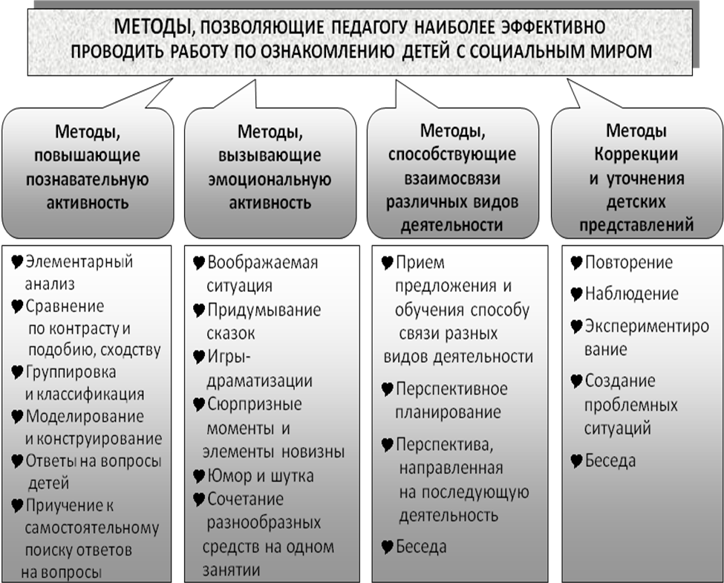

Педагогические условия успешного и полноценного интеллектуального развития детей дошкольного возраста
Обеспечение использования собственных, в том числе «ручных», действий в познании различных количественных групп, дающих возможность накопления чувственного опыта предметно-количественного содержания |  |  | Использование разнообразного дидактического наглядного материала, способствующего выполнению каждым ребенком действий с различными предметами, величинами
Организация речевого общения детей, обеспечивающая самостоятельное использование слов, обозначающих математические понятия, явления окружающей действительности |  |  | Организация обучения детей, предполагающая использование детьми совместных действий в освоении различных понятий. Для этого дети организуются в микрогруппы по 3-4 человека. Такая организация провоцирует активное речевое общение детей со сверстниками
Организация разнообразных форм взаимодействия:
«педагог – дети», «дети – дети»
Позиция педагога при организации жизни детей в детском саду, дающая возможность самостоятельного накопления чувственного опыта и его осмысления. Основная роль воспитателя - организация ситуаций для познания детьми отношений между предметами, когда ребенок сохраняет в процессе обучения чувство комфортности  и уверенности в собственных силах | Психологическая перестройка  позиции педагога на личностно-ориентированное взаимодействие с ребенком  в процессе обучения,  содержанием которого является формирование у детей средств и способов приобретения знаний  в ходе специально организованной самостоятельной деятельности |  |  | Фиксация успеха,  достигнутого ребенком,  его аргументация создает положительный эмоцио-нальный фон для проведения обучения, способствует возникновению  познавательного интереса

Детское экспериментирование
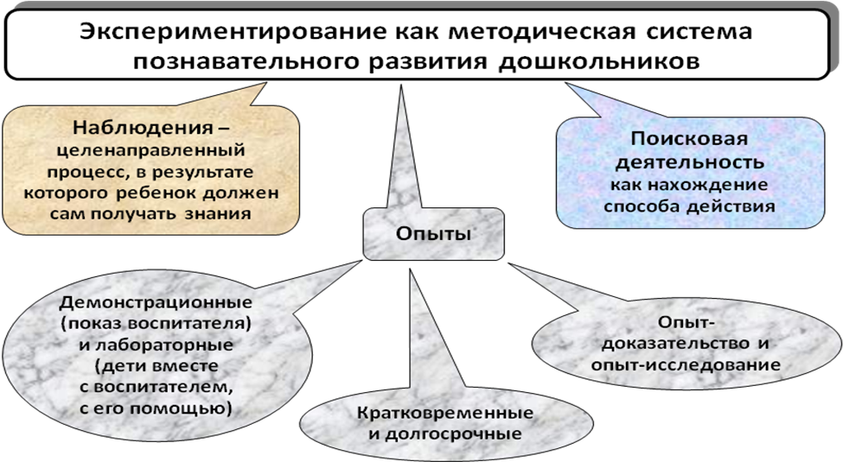

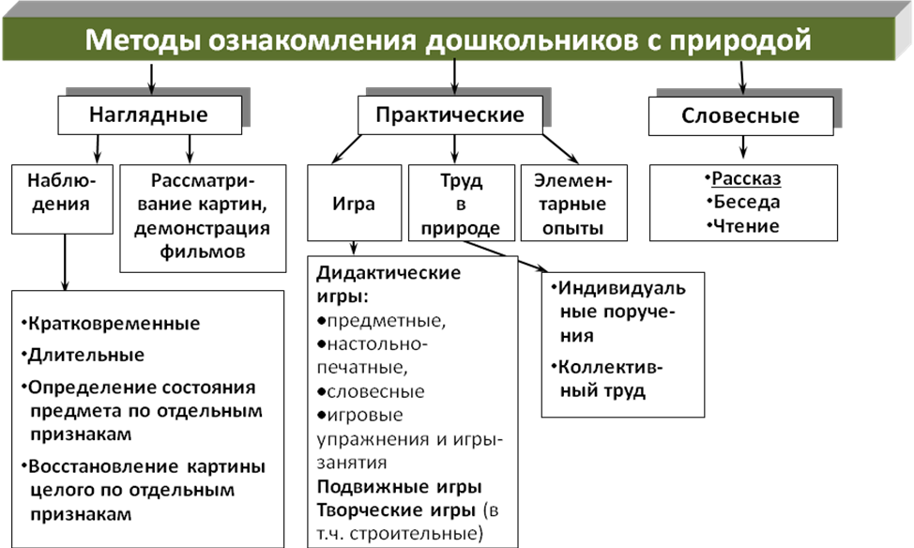

2.1.3 ОО «Речевое развитие»
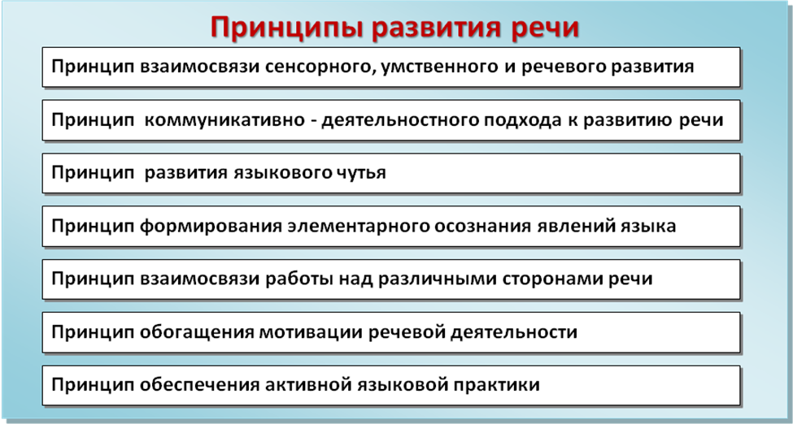
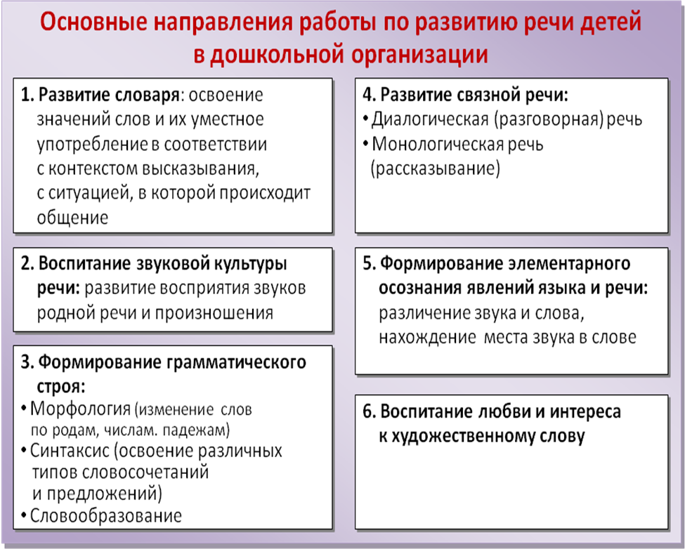

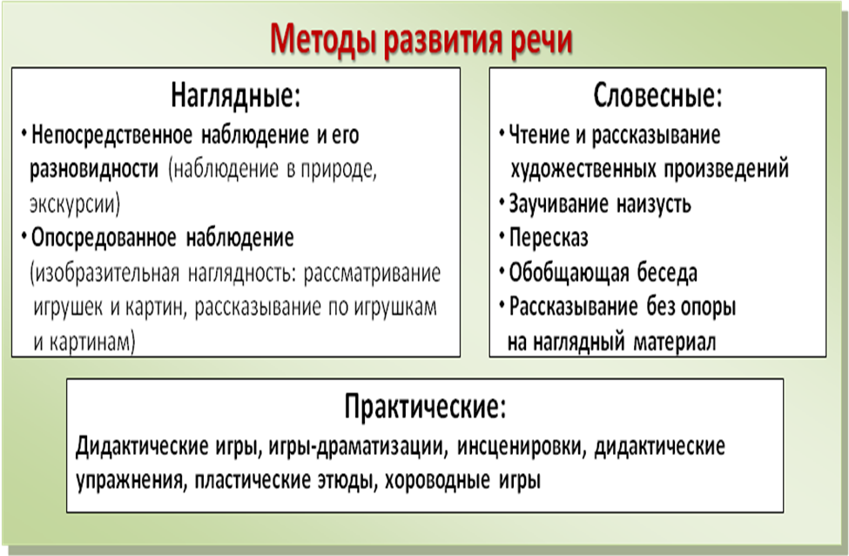

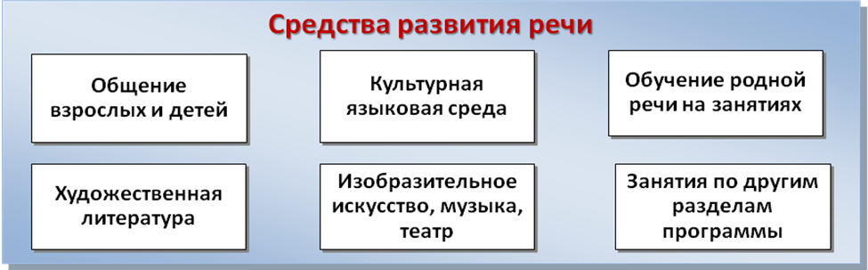

Воспитание любви и интереса к художественному слову.
Знакомство детей с художественной литературой.

Цель
Формирование интереса и потребности в чтении (восприятии книг)
Задачи
Вызывать интерес к худ. литературе, как средству познания, приобщения к словесному искусству, воспитания культуры чувств и переживаний |  | Приобщение к словесному искусству, в том числе развитие художественного восприятия и эстетического вкуса
Развитие литературной речи |  | Формировать и совершенствовать связную речь, поощрять собственное словесное творчество через прототипы, данные в художественном тексте
Формы
Чтение литературного произведения | Рассказ литературного произведения | Беседа о прочитанном произведении | Обсуждение литературного произведения
Инсценировка литературного произведения, театрализованная игра | Игра на основе сюжета литературного произведения | Продуктивная деятельность по мотивам прочитанного | Сочинение по мотивам прочитанного
Ситуативная беседа по мотивам прочитанного

Основные принципы организации работы по воспитанию у детей интереса к художественному слову:
- ежедневное чтение детям вслух является обязательным и рассматривается как традиция;
- в отборе художественных текстов учитываются предпочтения педагогов и особенности детей, а также способность книги конкурировать с видеотехникой не только на уровне содержания, но и на уровне зрительного ряда;
- создание по поводу художественной литературы детско-родительских проектов с включением различных видов деятельности: игровой, продуктивной, коммуникативной, познавательно-исследовательской, в ходе чего создаются целостные продукты в виде книг самоделок, выставок изобразительного творчества, макетов, плакатов, карт и схем, сценариев викторин, досугов, детско-родительских праздников и др.;
- создание по поводу художественной литературы детско-родительских проектов с включением различных видов деятельности: игровой, продуктивной, коммуникативной, познавательно-исследовательской, в ходе чего создаются целостные продукты в виде книг самоделок, выставок изобразительного творчества, макетов, плакатов, карт и схем, сценариев викторин, досугов, детско-родительских праздников и др.

2.1.4. ОО «Художественно – эстетическое развитие»
Принципы, обусловленные особенностями художественно-эстетической деятельности:
- Эстетизация предметно-развивающей среды и быта в целом.
- Культурное обогащение (амплификации) содержания изобразительной деятельности, в соответствии с особенностями познавательного развития детей разных возрастов.
- Взаимосвязь продуктивной деятельности с другими видами детской активности.
- Интеграция различных видов изобразительного искусства и художественной деятельности.
- Эстетический ориентир на общечеловеческие ценности (воспитание человека думающего, чувствующего, созидающего, рефлектирующего).
- Обогащение сенсорно-чувственного опыта.
- Организация тематического пространства (информационного поля) - основы для развития образных представлений.
- Взаимосвязь обобщённых представлений и обобщённых способов действий, направленных на создание выразительного художественного образа.
- Естественная радость (радость эстетического восприятия, чувствования и деяния, сохранение непосредственности эстетических реакций, эмоциональной открытости).

Педагогические условия необходимые для эффективного художественного развития детей дошкольного возраста:
- Формирование эстетического отношения и художественных способностей в активной творческой деятельности детей.
- Создание развивающей среды для занятий по рисованию, лепке, аппликации, художественному труду и самостоятельного детского творчества.
- Ознакомление детей с основами изобразительного и народного декоративно-прикладного искусства в среде музея и дошкольного образовательного учреждения.

Детское конструирование
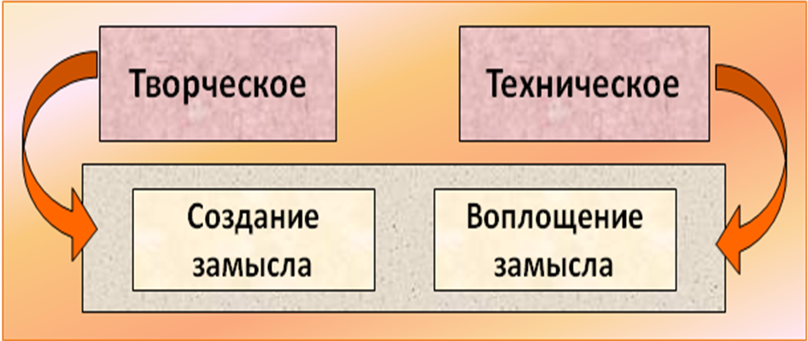

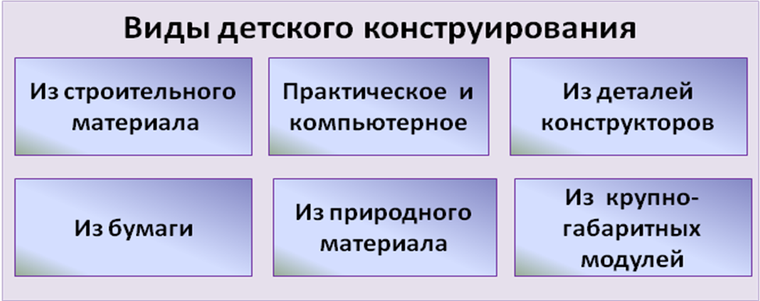

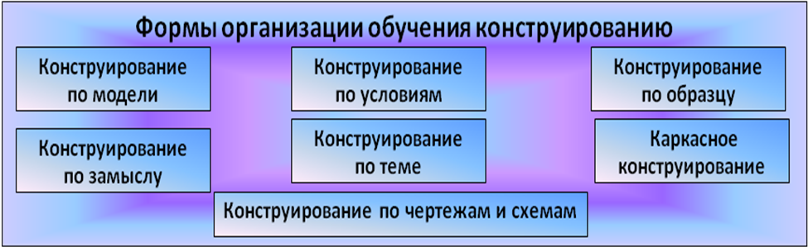

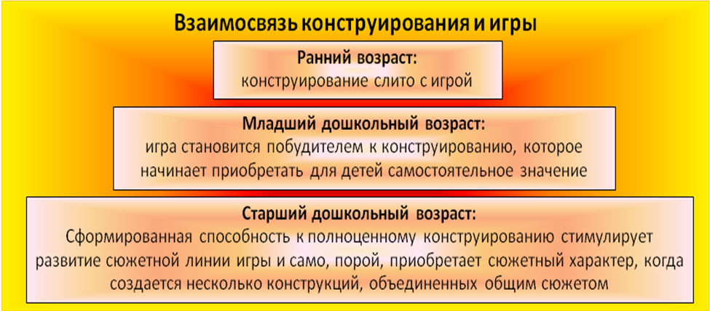

Музыкальное развитие
Основные цели: развитие музыкальности детей
и их способности эмоционально воспринимать музыку
Задачи образовательной работы
Развитие музыкально-художественной деятельности |  |  |  | Приобщение к музыкальному искусству |  |  |  |  |  | Развитие воображения и творческой активности
Направления образовательной работы
Слушание | Пение |  | Музыкально-ритмические движения |  |  | Игра на детских музыкальных  инструментах |  | Развитие творчества: песенного, музыкально-игрового, танцевального
Методы музыкального развития
Наглядный: сопровождение музыкального ряда изобразительным, показ движений |  | Словесный: беседы о различных музыкальных жанрах |  |  | Словесно-слуховой: пение |  | Слуховой: слушание  музыки |  | Игровой: музыкальные  игры |  | Практический: разучивание песен, танцев, воспроизведение мелодий

Формы работы по музыкальному развитию
Режимные моменты | Совместная деятельность педагога с детьми | Самостоятельная деятельность детей | Совместная деятельность с семьей
Формы организации детей
Индивидуальные  Подгрупповые | Групповые  Подгрупповые  Индивидуальные | Индивидуальные  Подгрупповые | Групповые  Подгрупповые  Индивидуальные
- на музыкальных занятиях;  - во время прогулки  - в сюжетно-ролевых играх  - на праздниках и развлечениях | -Занятия  -Праздники, развлечения, досуг  -Музыка в повседневной жизни  -Театрализованная деятельность  -Игры с элементами аккомпанемента  -Празднование дней рождения  -Оркестры, ансамбли | - Импровизация на инструментах  - Музыкально-дидактические игры  - Игры-драматизации  - Аккомпанемент в пении, танце и др.  - Детский ансамбль, оркестр  - Игры в «концерт», «спектакль», «оркестр».  -Подбор на инструментах знакомых мелодий и сочинения новых | - Открытые музыкальные занятия для родителей  - Посещения детских музыкальных театров  - Досуги

2.1.5. ОО «Физическое развитие»
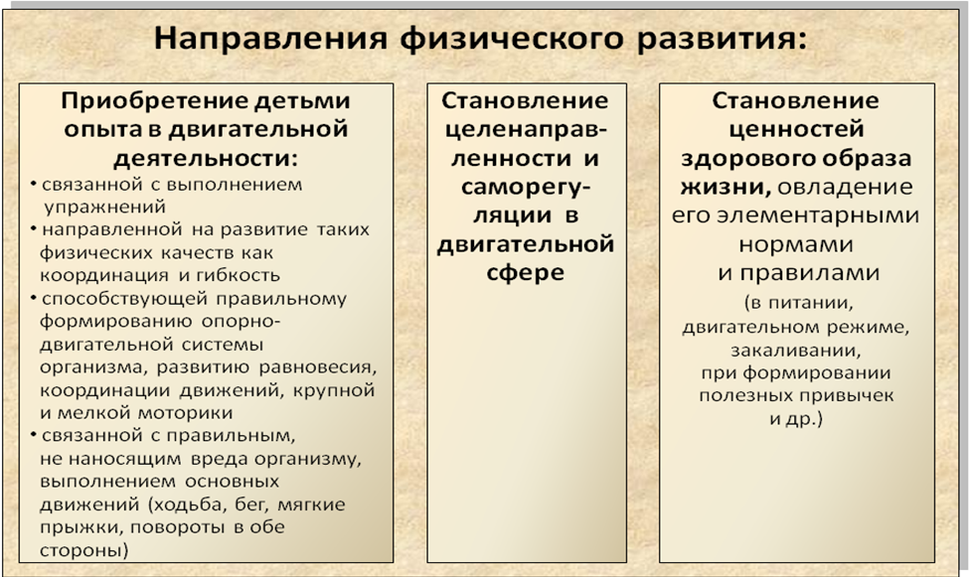
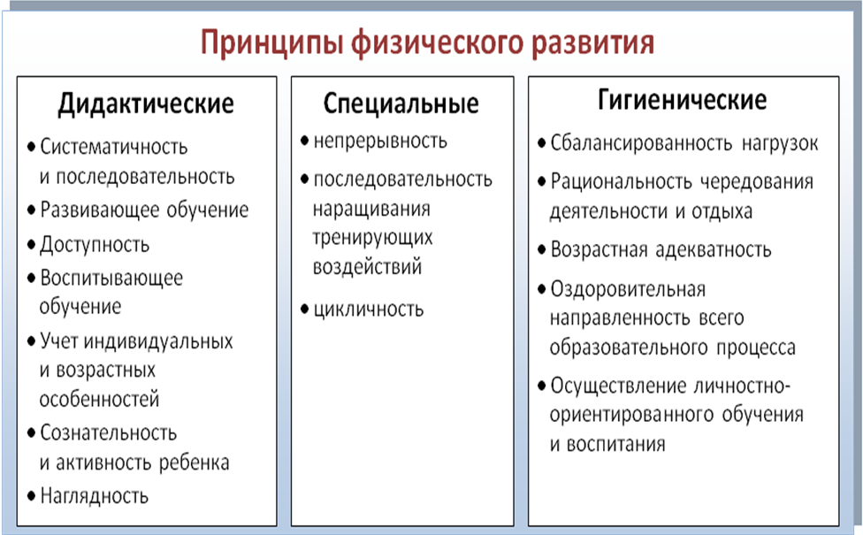

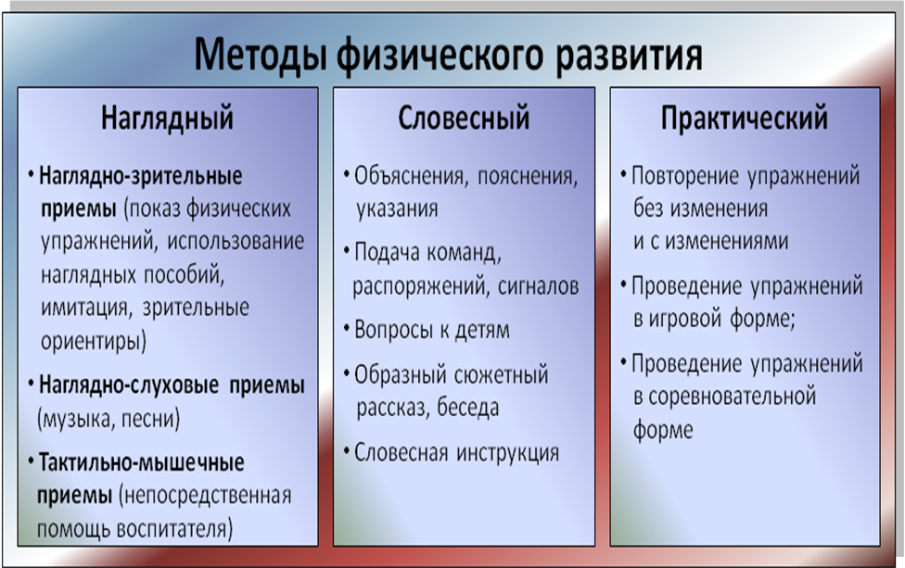

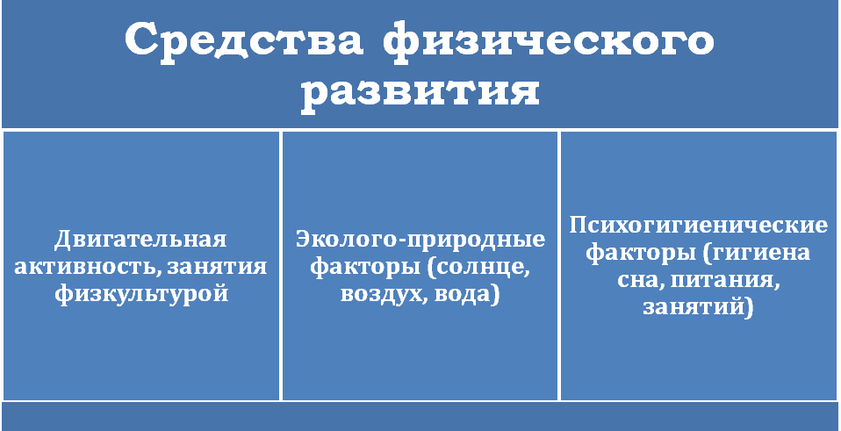

Формы физического развития
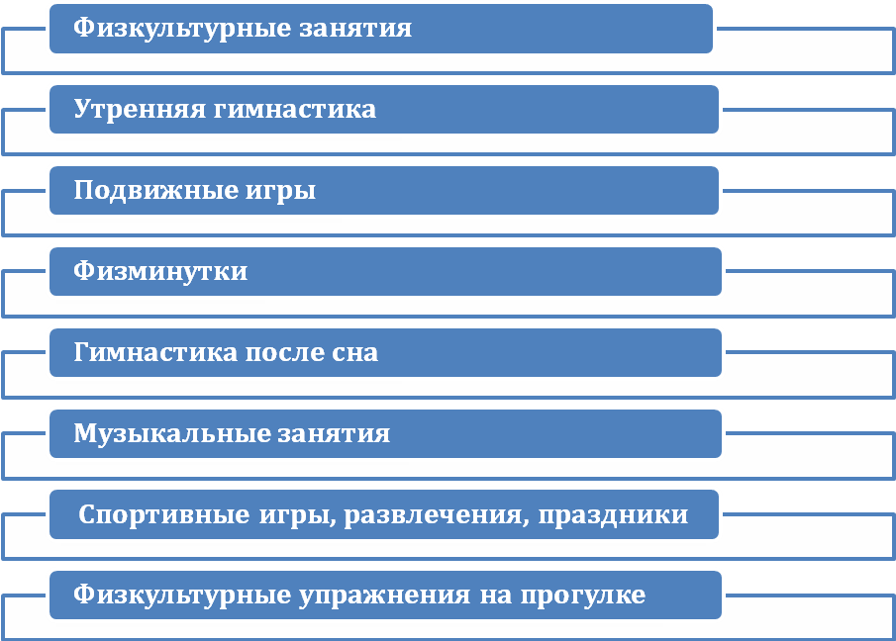
Вся работа ДОУ по укреплению и сохранению здоровья воспитанников проводится системно, в соответствии с планом.

План оздоровительных мероприятий
№ | Мероприятия
1. | Закаливание
1.1 | Воздушные ванны
1.2 | Сухое растирание
1.3 | Тропа здоровья
1.4 | «Босоножье»
1.5 | Обширное умывание
2. | Профилактическая гимнастика
2.1 | Тренирующие общеразвивающие занятия в зале и на улице
2.2 | Ежедневная утренняя гимнастика
2.3 | Массаж рук
2.4 | Массаж точек ушей
2.5 | Точечный массаж
2.6 | Зрительная гимнастика
2.7 | Лечебная физкультура
2.8 | Дыхательная гимнастика
3. | Повышение неспецифической резистентности организма
3.1 | Фиточай витаминный 2 раза в год
3.2 | Витаминотерапия (прием «Ревита»)
4. | Вакцинопрофилактика по календарю профилактических прививок

В режиме дня, согласно требованиям СанПина, педагогами отведено достаточно места и времени для реализации детской двигательной активности. Воспитатели варьируют физическую нагрузку согласно индивидуальным особенностям физического развития детей.
Двигательный режим детей раннего возраста
№ п/п | Виды двигательной активности | Пон-к | Вт. | Ср. | Чт. | Пт. | Всего
№ п/п | Виды двигательной активности | Время в минутах
1 | Утренняя гимнастика | 5-7 | 5-7 | 5-7 | 5-7 | 5-7 | 25
2 | Физкультурные занятия | 15 |  | 15 |  | 15 | 45
3 | Музыкальные занятия |  | 15 |  | 15 |  | 30
4 | Физкультурные упражнения на прогулке | 10 | 10 | 10 | 10 | 10 | 50
5 | Подвижные игры на прогулке (ежедневно 2 подвижные игры на утренней и вечерней прогулке) | 10+10 | 10+10 | 10+10 | 10+10 | 10+10 | 1ч40 мин
6 | Гимнастика после сна | 5-7 | 5-7 | 5-7 | 5-7 | 5-7 | 25
7 | Дозированная ходьба |  | 10 |  |  |  | 10
8 | Игры-хороводы, игровые упражнения | 10 |  | 10 |  | 10 | 30
9 | Физкультурные досуги | 15 минут один раз в месяц
ИТОГО В НЕДЕЛЮ |  | 1ч 15 м | 1ч 15м | 1ч 15 м | 1ч 15м | 1ч 15м | 6ч 15м
Модель двигательной активности детей дошкольного возраста
№ | Форма организации | Младший возраст |  | Старший возраст
№ | Форма организации | младшая подгруппа | средняя подгруппа | Старший возраст
1 | Утренняя гимнастика (ежедневно) | 6 мин. | 8 мин. | 10 мин.
2 | Физ.занятие в помещении (2 раза в неделю) | 10-15 мин. | 20 мин. | 25 мин.
3 | Физ.занятие на воздухе  (1 раз в неделю) | 10-15 мин. | 20 мин. | 25 мин.
4 | Прогулка | 4 часа | 4 часа | 4 часа
5 | Физминутки (ежедневно) | 2-3 мин. | 2-3 мин. | 3-5 мин.
6 | Подвижные игры (ежедневно) | 6-10 мин. | 10-15 мин. | 15-20 мин.
7 | Спортивные игры, упражнения  (1 раз в неделю) | 10 мин. | 10 мин. | 15 мин.
8 | Бодрящая гимнастика (ежедневно) | 8 мин. | 10 мин. | 10 мин.
9 | Артикуляционная, пальчиковая гимнастика (ежедневно) | 5 мин. | 5-10 мин. | 5-10 мин.
10 | Зрительная гимнастика (ежедневно) | 5 мин. | 5-10 мин. | 5-10 мин.
11 | Дыхательная гимнастика (ежедневно) | 2-3 мин. | 2-3 мин. | 2-3 мин.
12 | Самостоятельная двигательная деятельность | Ежедневно
13 | Спортивные развлечения (1 раз в месяц) | 20 мин. | 30 мин. | 30 мин.
14 | Спортивные праздники (2 раза в год) | 20 мин. | 30 мин. | 30 мин.
15 | Неделя здоровья | 2 раза в год

2.1.6.Национально-региональный компонент
Республика Дагестан – один из многонациональных регионов Российской Федерации. В Законе Республики Дагестан «Об образовании» четко определена необходимость обеспечения гуманистического, развивающего, народно-национального характера образования, связь воспитания и обучения с жизнью и национальными культурными традициями.
Республика Дагестан – поликультурный регион, поэтому региональная направленность является особенностью программы.
Организация образовательного процесса в дошкольном учреждении строится на основе системного, деятельностного, этнопедагогического, культурологического подходов. Образовательный процесс предполагает активное взаимодействие всех участников образовательной деятельности.
Поскольку этнокультурная социализация ребенка происходит на основе освоения и присвоения образцов и ценностей национальной культуры, то в образовательный процесс включены задачи воспитания чувства национальной гордости, бережного отношения к национальным богатствам страны, языку, культуре, традициям. Это в свою очередь обеспечит уважение к людям других национальностей, формирование толерантных установок, что соответствует подлинно гуманистической педагогике.
Формирование в детях чувства национального и общечеловеческого самосознания происходит в национально-ориентированной культурной среде.
Особенностью осуществления образовательного процесса является активное использование краеведческого материала, произведений искусства русского и дагестанских народов, проживающих в Дагестане. Эти материалы раскрывают природные задатки и развивают творческие способности каждого ребенка.
Для реализации данного направления педагогический коллектив детского сада использует следующую программу:
Региональная комплексная образовательная программа. Махачкала, ООО Издательство НИИ педагогики им.Тахо-Годи, 2015.
Региональный компонент составлен с учетом национальных и региональных особенностей Республики Дагестан, который предусматривает следующие направления деятельности:
- Приобщение к истокам национальной культуры народов, населяющих Республику Дагестан. Формирование у детей основ нравственности на лучших образцах национальной культуры, народных традициях и обычаях.
- Создание благоприятных условий для воспитания толерантной личности – привития любви и уважения к людям другой национальности, к их культурным ценностям.
- Ознакомление с природой родного края, формирование экологической культуры.
- Ознакомление детей с особенностями жизни и быта народов, населяющих Республику Дагестан, праздниками, событиями общественной жизни республики, символиками РД и РФ, памятниками архитектуры, декоративно-прикладным искусством.

1.Физическое развитие. (Физическая культура, здоровье)
Необходимыми условиями в физическом развитии детей с учетом региональных климатических и сезонных особенностей являются:
- создание условий в дошкольном образовательном учреждении;
- развитие потребности в двигательной активности детей при помощи подвижных народных (дагестанских, русских), спортивных игр, физических упражнений, соответствующих их возрастным особенностям;
- осуществление комплекса профилактических и оздоровительных работ с учетом специфики ДОУ Гунибского района;
- совершенствование физического развития детей через национальные праздники, народные игры.

2. Социально-коммуникативное. (Безопасность, социализация, труд)
Использование национального регионального компонента в направлении, социально-личностного развития ребенка включает:
- развитие игровой деятельности, в которой отражается окружающая действительность РД, мир взрослых людей, формирование представлений о труде, профессиях взрослых; родной природы, общественной жизни.
- обеспечение безопасности детей дошкольного возраста на улицах и дорогах родного села и района.
- расширение знания детей о работе пожарной службы, службы скорой медицинской помощи Гунибского района.
3.Познавательное развитие (Развитие познавательно-исследовательской и продуктивной деятельности, формирование целостной картины мира)
В содержании познавательного развития национально-регионального компонента включено:
- ознакомление с историей, культурой, архитектурой родного края;
- формирование представлений о селе Мегеб, в котором находится детский сад и проживает ребенок, о столице республики Махачкале;
- формирование представлений о климате и географическом положении, природе и заповедных местах Дагестана (явления неживой природы, растительный и животный мир региона).

4.Речевое развитие. (Развитие речи, чтение художественной литературы)
Основными задачами в речевом развитии детей с учетом национально – регионального компонента являются:
- воспитание познавательного интереса и чувств восхищения результатами культурного творчества представителей разных народов, проживающих в республике Дагестан и Гунибском районе;
- ознакомление детей с художественной литературой разных жанров; проявление интереса к произведениям русского и других народов, проживающих в РД, устного народного творчества: сказкам, преданиям, легендам, пословицам, поговоркам, загадкам;
- формирование целостной картины мира, расширение кругозора детей, культуры познания и интеллектуальной активности широко использовать возможности народной и музейной педагогики.

5. Художественно-эстетическое развитие. (Музыка, художественное творчество)
Художественно-эстетическое развитие дошкольников средствами дагестанского, русского, музыкального, декоративно-прикладного, литературного искусства включает в себя:
-создание условий для проявления детьми своих способностей в музыке, живописи, танцах, театре и литературе;
- развитие продуктивной деятельности через приобщение детей к изобразительному, декоративно-прикладному искусству народов, проживающих в республике Дагестан и родном Гунибском районе.
- воспитание нравственно-патриотических чувств посредством знакомства детей с произведениями дагестанских и русских народов.

2.1.7.Особенности взаимодействия педагогического коллектива с семьями воспитанников.
Цель данной работы - создание необходимых условий для развития ответственных и взаимозависимых отношений с семьями воспитанников, обеспечивающих повышение компетентности родителей в области воспитания детей.
В основу совместной деятельности семьи и дошкольного учреждения заложены следующие принципы:
• единый подход к процессу воспитания ребёнка;
• открытость дошкольного учреждения для родителей;
• взаимное доверие во взаимоотношениях педагогов и родителей;
• уважение и доброжелательность друг к другу;
• дифференцированный подход к каждой семье;
• равно ответственность родителей и педагогов.
НАПРАВЛЕНИЯ ВЗАИМОДЕЙСТВИЯ

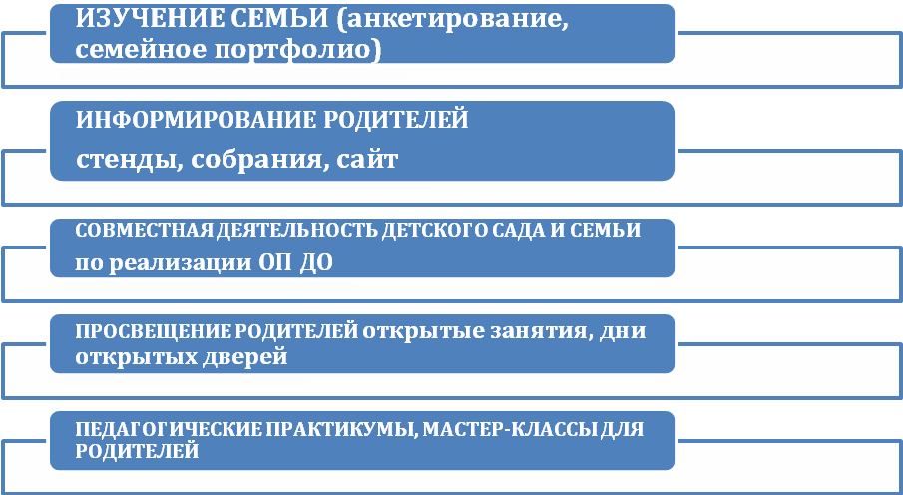

1. Организация консультативной и просветительской работы (родительские собрания, групповые и индивидуальные консультации специалистов ДОУ, информационные стенды и др.). Просветительская работа периодически касается вопросов организации видов детской деятельности.

2. Участие в работе утреннего приема детей. Родители имеют возможность предложить свои идеи по темам и содержанию проектов, принести материалы или книги, поделиться с детьми своими знаниями, научить их тому, что умеют и любят сами.
3. Участие в планировании работы группы. Дети с удовольствием задают вопросы, предлагают интересующие их темы проектов, поэтому помощь родителей (лиц, их заменяющих) может оказаться не просто полезной, но неоценимой.
4. Участие в работе кружков ДОУ.
5. Посещение детского сада во время «Недели открытых дверей» (2 раза в год). В это время у родителей имеется уникальная возможность «прожить» целый день в дошкольном учреждении вместе со своим ребенком – посмотреть и принять участие в утренней разминке, побывать на занятиях, на прогулке, на приеме пищи, на пробежке после дневного сна, поиграть с детьми т.д.
6. Помощь в пополнении фондов детского сада (игрушки, книги, журналы и материалы, которые больше не нужны дома, но вполне могут пригодиться при организации образовательного процесса в ДОУ). Помощь в изготовлении дидактических материалов для занятий и свободной игровой деятельности детей (подбор заданий, ксерокопирование карточек).
7. Сопровождение детей на прогулках (экскурсиях) за пределами детского сада. Транспортировка детей на дальние расстояния.
8. Работа в Родительском комитете группы или детского сада: контроль за качеством питания в ДОУ, материальное оснащение воспитательно-образовательного процесса в ДОУ, организация детских праздников за пределами ДОУ и др.
9. Участие в Педагогическом Совете и Совете педагогов. Родители, дети которых посещают наше ДОУ, имеют полное право присутствовать на любом заседании педагогического Совета (либо Совета учреждения).
10. Для творческого общения существует такая форма работы с семьей как тематические выставки (темы выставок «Любимый район», «Семейный фотоальбом». Эти выставки предоставляют родителям и детям организовать совместную деятельность (сочинить сказку, нарисовать рисунок, придумать семейный герб и пр.).
11. Подготовка детских праздников, досугов и развлечений и участие в них (спортивные, тематические праздники, празднование дней рождения детей и т.д.). Праздники – одна из важнейших форм работы с родителями.

III.Организационный раздел
3.1. Описание материально-технического обеспечения программы
Требования к материально-техническим условиям реализации основной
образовательной программы дошкольного образования
Требования, определяемые в соответствии с санитарно-эпидемиологическими правилами и нормативами: здание МКДОУ – отдельно стоящее одноэтажное здание, размещено внутри территории села.
Вместимость – 90 детей. Рассчитано на 5 групповых ячеек.
Территория детского сада благоустроена, озеленена насаждениями по всему периметру. На территории учреждения имеются различные виды деревьев и кустарников. Для каждой группы есть отдельный прогулочный участок, на котором размещены теневые навесы, а также игровые комплексы и малые формы, обеспечивающие условия для реализации двигательной активности детей на прогулке. Кроме игровых площадок, на территории ДОУ имеются спортивная площадка, огород, цветник.
Здание дошкольной образовательной организации оборудовано системами отопления и вентиляции в соответствии с требованиями, предъявляемыми к отоплению, вентиляции и кондиционированию воздуха в общественных зданиях и сооружениях, системой горячего и холодного водоснабжения и центральной канализации.
В состав групповой ячейки входят: раздевальная (приемная) (для приема детей и хранения верхней одежды), групповая (для проведения игр, занятий, приема пищи и сна), буфетная (для подготовки готовых блюд к раздаче и мытья столовой посуды), туалетная (совмещенная с умывальной).
Групповые в дошкольной образовательной организации наполнены игрушками, дидактическими пособиями безвредными для здоровья детей, отвечающими санитарно - эпидемиологическим требованиям.
Групповые ячейки оборудованы ростовой мебелью в соответствии с санитарно-эпидемиологическими правилами.
Техническое обеспечение образовательного пространства
Оснащение детского сада:
Компьютер - 1 шт.
Ноутбук - 1 шт.
Принтер - 2 шт.
Телевизор - 5 шт.
Музыкальный центр - 1 шт.
DVD - 5 шт.
Ксерокс - 1 шт.

3.2.Обеспечение методическими рекомендациями и средствами обучения и воспитания

Программы,  технологии и пособия по образовательной области «Физическое развитие» | Физическое воспитание в детском саду / Э.Я. Степаненкова. – М.: Мозаика-синтез, 2006.  Теория и методика физического воспитания и развития ребенка / Э.Я. Степаненкова. – М.: Аcademia, 2001.  Двигательная активность ребенка в детском саду / М.А. Рунова. – М.: Мозаика-синтез, 2000.  Физкультурное и спортивно-игровое оборудование для дошкольных образовательных учреждений / Т.И. Осокина, Е.А. Тимофеева, М.А. Рунова. – М.: Мозаика-синтез, 1999.  Физическая культура – дошкольникам / Л.Д. Глазырина. – М.: Владос, 2004.  Физическая культура в младшей группе детского сада / Л.Д. Глазырина. – М.: Владос, 2005.  Физическая культура в средней группе детского сада / Л.Д. Глазырина. – М.: Владос, 2005.  Физическая культура в старшей группе детского сада / Л.Д. Глазырина. – М.: Владос, 2005.  Физическая культура в подготовительной группе детского сада / Л.Д. Глазырина. – М.: Владос, 2005.  Физкультура – это радость / Л.Н. Сивачева. – СПб.: Детство-пресс, 2001.  С физкультурой дружить - здоровым быть / М.Д. Маханева. – М.: ТЦ «Сфера», 2009.  Нетрадиционные занятия физкультурой в дошкольном образовательном учрежлении / Н.С. Галицына. – М.: Скрепторий, 2004.  Физическое развитие и здоровье детей 3-7 лет / Л.В. Яковлева, Р.А. Юдина. – М.: Владос, 2003.  Тематические физкультурные занятия и праздники в дошкольном учреждении / А.П. Щербак. – М.: Владос, 1999.  Физкультурные праздники в детском саду / В.Н. Шебеко, Н.Н. Ермак. – М.: Просвещение, 2003.  Подвижные игры и игровые упражнения для детей 5-7 лет / Л.И. Пензулаева. – М.: Владос, 2002.  «Здоровье» В.Г. Алямовская (LINKA PRESS, 1993 г.)  Охрана здоровья детей в дошкольных учреждениях / Т.Л. Богина. – М.: Мозаика-синтез, 2006.  Как воспитать здорового ребенка / В.Г. Алямовская. – М.: linka- press, 1993.  Воспитание здорового ребенка / М.Д. Маханева. – М.: Аркти, 1997.  Современные методики оздоровления детей дошкольного возраста в условиях детского сада / Л.В. Кочеткова. – М.: МДО, 1999.  Здоровьесберегающие технологии воспитания в детском саду / Под ред. Т.С. Яковлевой. – М.: Школьная пресса, 2006.  «Развивающая педагогика оздоровления / В.Т. Кудрявцев, Б.Б. Егоров. – М.: Линка-пресс, 2000.
Программы,  технологии и пособия по образовательной области «Социально-коммуникативное развитие» | «Дружные ребята» / Р.С. Буре и др. – М.: Просвещение, 2002.  «Юный эколог» // Николаева С.Н. В кн.: Юный эколог: Программа и условия ее реализации в дошкольном учреждении. - М., 1998.  «Я-ТЫ-МЫ» / О.Л.Князева, Р.Б.Стеркина- М: Просвещение, 2008.  Бондаренко А.К. Дидактические игры в детском саду. – М.: Просвещение, 1991.  Смирнова Е.О., Богуславская З.М. Развивающие игры для детей. – М.: Просвещение, 1991.  Михайленко И.Я., Короткова Н.А. Игра с правилами в дошкольном возрасте. – М.: Сфера, 2008.  Белая К.Ю., Кондрыкинская Л.А. Патриотическое воспитание. (Учебно-методическое пособие). – М.: Элти-Кудиц, 2002.  Буре Р. Воспитание у дошкольников социальных норм поведения в деятельности на занятиях. Социальное развитие ребенка: Спецкурс. / Под ред. О.Л. Зверевой. – М., 2004.  Буре Р., Островская Л. Воспитатель и дети. – М., 1979.  Козлова С.А. «Я – человек». Программа социального развития ребенка. – М.: Школьная Пресса, 2004.  Кондрыкинская Л.А. Занятия по патриотическому воспитанию в детском саду. – М.: ТЦ Сфера, 2010.  Основы безопасности детей дошкольного возраста. / Н.Н. Авдеева, О.Л. Князева, Р.Б. Стеркина. М.: Просвещение, 2007.  Безопасность: Учебное пособие по основам безопасности жизнедеятельности детей старшего дошкольного возраста. / Н.Н. Авдеева, О.Л. Князева, Р.Б. Стеркина. – М.: ООО «Издательство АСТ-ЛТД», 1998. – 160 с.  Как обеспечить безопасность дошкольников: Конспекты занятий по основам безопасности детей дошкольного возраста: Кн. для воспитателей детского сада. / К.Ю. Белая, В.Н. Зимонина, Л.А. Кондрыкинская и др. – 5-е изд. – М.: Просвещение, 2005. – 24 с.  Стеркина Р.Б. Основы безопасности детей дошкольного возраста. – М.: Просвещение, 2000.  Дошкольник и рукотворный мир. Пед.технология. / М.В.Крулехт. – СПб.: Детство-Пресс, 2003.  Дошкольник и труд. Учебно-методическое пособие. / Р.С.Буре. – СПб.: Детство-Пресс, 2004.  Нравственно- трудовое воспитание детей в детском саду. / Под редакцией Р.С. Буре. – М.: Просвещение,1987.  Воспитание дошкольника в труде. / Под ред. В.Г. Нечаевой. – М.: Просвещение, 1974, 1980, 1983.  Учите детей трудиться. / Р.С. Буре, Г.Н. Година. – М., 1983.  Нравственно-трудовое воспитание ребёнка- дошкольника. Пособие для педагогов. / Л.В.Куцакова. – М.: Владос, 2003.  Трудовое воспитание детей. Учебное пособие. / В.И. Логинова. – Ленинград, 1974.  Конструирование и ручной труд в детском саду. Пособие для воспитателей / Л.В. Куцакова. – М: Просвещение, 1990.  Беседы с дошкольниками о профессиях. / Т.В. Потапова – М: Сфера,2005. (Серия «Вместе с дошкольниками»).  Рукотворный мир. Сценарии игр-занятий для дошкольников. / О.В.Дыбина. –М: Сфера, 2001.  Конструирование из природного материала. / Л.А. Парамонова. – М: Карапуз.
Программы,  технологии и пособия по образовательной области «Речевое развитие». | Арушанова А.Г. Речь и речевое общение детей: Книга для воспитателей детского сада. – М.: Мозаика-Синтез, 1999.  Бондаренко А.К. Дидактические игры в детском саду. – М.: Просвещение, 1985.  Грамматические игры в детском саду: Методические рекомендации в помощь воспитателям дошкольных учреждений / Сост. Г.И. Николайчук. – Ровно, 1989.  Занятия по развитию речи в детском саду / Под ред. О.С. Ушаковой. – М.: Просвещение, 1993.  Максаков А.И. Воспитание звуковой культуры речи у детей дошкольного возраста. – М.: 1987.  Максаков А.И., Тумакова Г.А. Учите, играя. – М.: Просвещение, 1983.  Придумай слово. Речевые игры и упражнения для дошкольников / Под ред. О.С. Ушаковой. – М.: Просвещение, 1966.  Тумакова Г.А. Ознакомление дошкольников со звучащим словом. – М.: Просвещение, 1991.  Гриценко З. Пришли мне чтения доброго…: Методические рекомендации по детской литературе для работающих с детьми 4-6 лет. – М., 1997.  Ушакова О.С. Знакомим дошкольников с литературой. – М.: Сфера, 1998.  Ушакова О.С. Знакомим дошкольников 3-5 лет с литературой. – М., 2010.  Ушакова О.С. Знакомим дошкольников 5-7 лет с литературой. – М., 2010.
Программы,  технологии и пособия по образовательной области «Познавательное развитие» | Гризик Т. Познавательное развитие детей 4-5 лет. – М., 1997.  Логика и математика для дошкольников / Автор-сост. Е.А. Носова, Р.Л. Непомнящая / (Библиотека программы «Детство»). – СПб.: Акцидент, 1997.  Математика от трех до шести / Сост. З.А. Михайлова, Э.Н. Иоффе. – СПб.: Акцидент, 1996.  Михайлова З.Л. Игровые задачи для дошкольников. – СПб.: Детство-Пресс, 1999.  Новикова В.П. Математика в детском саду. Подготовительная группа. – М.: Мозаика-Синтез, 2008.  Новикова В.П. Математика в детском саду. Старшая группа. – М.: Мозаика-Синтез, 2008.  Новикова В.П. Математика в детском саду. Средняя группа. – М.: Мозаика-Синтез, 2008.  Новикова В.П. Математика в детском саду. Младшая группа. – М.: Мозаика-Синтез, 2008.  Новикова В.П., Тихонова Л.И. Воспитание ребенка-дошкольника. – М.: Владос, 2008.  План-программа образовательно-воспитательной работы в детском саду / Под ред. З.А. Михайловой. – СПб.: Акцидент, 1997.  Протасова Е.Ю., Родина Н.М. Познание окружающего мира с детьми 3-7 лет. – М., 2009.  Развивающие занятия с детьми 2-3 лет / Под ред. Л.А. Парамоновой. – М.: ОЛМА Медиа Групп, 2008.  Развивающие занятия с детьми 3-4 лет / Под ред. Л.А. Парамоновой. – М., 2009.  Развивающие занятия с детьми 4-5 ле. / Под ред. Л.А. Парамоновой. – М., 2009.  Развивающие занятия с детьми 5-6 лет / Под ред. Л.А. Парамоновой. – М.: ОЛМА Медиа Групп, 2008.  Развивающие занятия с детьми 6-7 лет / Под ред. Л.А. Парамоновой. – М.: ОЛМА Медиа Групп, 2008.  Чего на свете не бывает?: Занимательные игры для детей с 3 до 6 лет /Под ред. О.М. Дьяченко. – М.: Просвещение, 1991
Программы,  технологии и пособия по образовательной области «Художественно-эстетическое развитие» | Программа «Цветные ладошки» И.А. Лыковой (ООО «Карапуз - дидактика», 2007 г  Казакова Т.Г. «Рисуем натюрморт»(5-8 лет), «Цветные пейзажи»(3-8 лет)  Копцева Т.А. «Природа и художник». - М.: Сфера, 2001.  Курочкина Н.А. Знакомим с натюрмортом; Детям о книжной графике; Знакомство с пейзажной живописью. – СПб.: Детство-Пресс, 2003.  Лыкова И.А. Программа художественного воспитания, обучения и развития детей 2-7 лет «Цветные ладошки». - М.: Карапуз-дидактика, 2007.  Грибовская А.А. Аппликация в детском саду (в 2-х частях).  Грибовская А.А. Дошкольникам о графике, живописи, архитектуре и скульптуре. – М. МИПКРО, 2001.  Григорьева Г.Г. Изобразительная деятельность дошкольников. – М.: Академия, 1997.  Григорьева Г.Г. Игровые приемы в обучении дошкольников изобразительной деятельности. М.: Просвещение, 1995.  Доронова Т.Н. Дошкольникам об искусстве. – М., 2002.  Казакова Т.Г. Занятие с дошкольниками по изобразительной деятельности: Кн. для воспитателей дет. сада и родителей. – 2-е изд., дораб. – М.: Просвещение, 1996.  Казакова Т.Г. Изобразительная деятельность младших дошкольников: Пособие для воспитателя.- М.: Просвещение, 1980.  Казакова Т.Г. Развивайте у дошкольников творчество (Конспекты занятий рисованием, лепкой, аппликацией): Пособие для воспитателей дет. сада.- М.: Просвещение, 1985.  Комарова Т.С. Занятие по изобразительной деятельности в детском саду: Кн. для воспитателя дет.сада.- 3-е изд., перераб. и доп. – М.: Просвещение, 1991.  Комарова Т.С., Размыслова А.В. Цвет в детском изобразительном творчестве. – М.: Пед. общество России, 2002.  Лыкова И.А. Изобразительная деятельность: планирование, конспекты занятий, методические рекомендации (младшая, средняя, старшая, подготовительная группы). – М.: Карапуз-Дидактика, 2006.  Лыкова И.А. Художественный труд в детском саду: 4-7 лет. – М.: Карапуз-Дидактика, 2006.  Куцакова Л.В. Конструирование и ручной труд в детском саду: Программа и конспекты занятий. М.,2007  Куцакова Л.В. Занятия по конструированию из строительного материала. М.2006.  Куцакова Л.В. Творим и мастерим. Ручной труд: Пособие для педагогов и родителей. –М., 2007.  Парамонова Л.А. Теория и методика творческого конструирования в детском саду: Учебное пособие для студентов высших педагогических заведений. – М., 2002.  Тарасова К.В. , Нестеренко Т.В. , Рубан Т.Г. «Гармония». Программа развития музыкальности у детей. – М.: Центр «Гармония», 1993.  Ветлугина Н.А. Музыкальное воспитание в детском саду. – М.: Просвещение, 1981. – 240 с., нот. – (Б-ка воспитателя дет. сада).  Дзержинская И.Л., Музыкальное воспитание младших дошкольников: Пособие для воспитателя и муз. руководителя дет. сада. (из опыта работы) – М.: Просвещение , 1985 - 160c., нот.  Коренева Т.Ф., «Музыкально-ритмические движения для детей дошкольного и младшего школьного возраста» в 2частях. – Учеб.-метод. пособие.– (Б-ка музыкального руководителя и педагога музыки). - М.: Гуманит. изд.центр «ВЛАДОС», 2001. – ч.1. – 112с.: ноты.  Петрова В.А. Музыка-малышам. – М.: Мозаика-Синтез, 2001.  Петрова В.А., Мы танцуем и поем. – М.: Карапуз, 2003.

Вариативная часть
Программы,  технологии и пособия по образовательной области  «Физическое развитие» | Идрисова З.И. Подвижная игра – спутник жизни ребенка. Махачкала: ДИПКПК, 2003.  Идрисова З.И. Подвижные игры народов Дагестана. Махачкала: ДИПКПК, 2014.
Программы,  технологии и пособия по образовательной области  «Социально-коммуникативное развитие | Программа-руководство «Отчий дом» для дошкольных образовательных учреждений. – Махачкала: Издательство НИИ педагогики, 2002.  Гришина А.В. Добрый мир игры. Дидактические и сюжетно-ролевые игры в процессе приобщения детей к культуре и традициям народов Дагестана. Махачкала 2014.  Гусарова Л.Ф. Гендерное воспитание дошкольников. Махачкала 2013.  Гусарова Л.Ф. Мальчики и девочки. Махачкала 2015.  Магомедов Р.М. Обычаи и традиции народов Дагестана. Махачкала: Дагучпедгиз, 1992.  Мирзоев Ш.А. Народная педагогика Дагестана. Махачкала: Дагучпедгиз, 1992.  Кондратова В.В. Организация воспитательного процесса в детском саду при подготовке шестилетних детей к школе. Махачкала: Дагучпедгиз, 1987.
Программы,  технологии и пособия по образовательной области «Речевое развитие». | Фольклор и литература народов Дагестана. Хрестоматия для дошкольных учреждений. ООО «Лотос», Махачкала  Гасанова Р.Х. Дагестанский фольклор детям. /Методические рекомендации/. ООО «Лотос», Махачкала 2005.
Программы,  технологии и пособия по образовательной области «Познавательное развитие» | Родничок. Программа воспитания и развития детей в дошкольных учреждениях Дагестана.- Махачкала: Дагучпедгиз, 1992.  Дети гор. Региональная программа развития и воспитания дошкольников Дагестана. – М., «Издательство ГНОМ и Д», 2002.  Маммаева П.Х., Идрисова З.И., Гаприндашвили О.Б. Формирование экологической личности дошкольника. /Учебно-методическое пособие для воспитателей детских дошкольных образовательных учреждений Республики Дагестан. Махачкала: RIZO- PRESS, 2012.  Гаприндашвили О.Б. Магомедова Д.М. Методическое сопровождение поисково-исследовательской деятельности дошкольников. Махачкала 2013.  Гаприндашвили О.Б. Магомедова Д.М. Поисково-познавательная деятельность дошкольников. Махачкала 2012.  Гришина А.В. Примерное перспективное планирование. Региональный компонент. Методическое пособие по познавательному развитию детей 3-7 лет. Махачкала 2014.  Гусарова Л.Ф. Проектная деятельность в детском саду. Махачкала, 2013.  Магомедова Д.М., Трофимова С.Н. «И захотелось мне узнать про этот мир». Ипхачкала, 2011.  Айтберова Н.А., Кондратова В.В. Патриотическое воспитание дошкольников. Махачкала, 2004.
Программы,  технологии и пособия по образовательной области  «Художественно-эстетическое развитие» | Агарагимова В.К., Магомедова З.Ш., Агафонова Е.А. Знакомство с искусством Балхара: методическое пособие для педагогов дошкольных образовательных учреждений. Махачкала: Планета Дагестан, 2009.  Агарагимова В.К., Магомедова З.Ш., Агафонова Е.А. Знакомство с искусством Кубачи: методическое пособие для педагогов дошкольных образовательных учреждений. Махачкала: ИП Овчинников, 2009.  Байрамбеков М.М. Система занятий по ознакомлению дошкольников с народно-прикладным искусством Дагестана. Махачкала: Дагучпедгиз, 1996.  Байрамбеков М.М. Сказки в картинках. /Дидактический материал/. Махачкала, издательство «Лотос», 2013  Байрамбеков М.М., Агарагимова В.К. Комплексные занятия по ознакомлению с народно-прикладным искусством Дагестана. Махачкала: Юпитер, 2004.  Трофимова С.Н. Скульптура в жизни ребенка. Махачкала, 2013.  Агабекова С.С. Музыкальное воспитание дошкольников /Программа для дагестанских дошкольных учреждений/. - Махачкала: Дагучпедгиз, 1994.  Гаприндашвили О.Б. «Музыкальная развивающая предметно-пространственная среда в детском саду». Махачкала, 2014.

3.3. Организация режима пребывания детей в образовательном учреждении
В образовательном учреждении МКДОУ № 3 функционирует 5 групп, укомплектованных в соответствии с возрастными нормами. Группы функционируют в режиме 6-дневной рабочей недели с 7.30 – 17.30.
Вторая ранняя группа - (2 - 3 года)
Первая младшая группа - (3-4 лет)
Вторая младшая группа - (4 – 5 лет)
Средняя группа - (5-6 лет)
Старшая группа - (6 -7 лет)

Ежедневная организации жизни и деятельности детей осуществляется с учетом:
- построения образовательного процесса на адекватных возрасту формах работы с детьми: основной формой работы с детьми дошкольного возраста и ведущим видом деятельности для них является игра;
- решения программных образовательных задач в совместной деятельности взрослого и детей и самостоятельной деятельности детей не только в рамках непосредственно образовательной деятельности, но и при проведении режимных моментов в соответствии со спецификой дошкольного образования.
Организация режима дня.
При проведении режимных процессов МКДОУ «Детский сад№ 3» придерживается следующих правил:
- Полное и своевременное удовлетворение всех органических потребностей детей (в сне, питании).
- Тщательный гигиенический уход, обеспечение чистоты тела, одежды, постели.
- Привлечение детей к посильному участию в режимных процессах; поощрение самостоятельности и активности.
- Формирование культурно-гигиенических навыков.
- Эмоциональное общение в ходе выполнения режимных процессов.
- Учет потребностей детей, индивидуальных особенностей каждого ребенка.
- Спокойный и доброжелательный тон обращения, бережное отношение к ребенку, устранение долгих ожиданий, так как аппетит и сон малышей прямо зависят от состояния их нервной системы.

Основные принципы построения режима дня:
- Режим дня выполняется на протяжении всего периода воспитания детей в дошкольном учреждении, сохраняя последовательность, постоянство и постепенность.
- Соответствие правильности построения режима дня возрастным психофизиологическим особенностям дошкольника. Поэтому в ДОУ для каждой возрастной группы определен свой режим дня
- Организация режима дня проводится с учетом теплого и холодного периода года

При осуществлении режимных моментов учитываются индивидуальные особенности ребёнка (длительность сна, вкусовые предпочтения, темп деятельности и т.п.). Чем ближе к индивидуальным особенностям ребёнка режим детского сада, тем комфортнее он себя чувствует, тем лучше его настроение и выше активность.
Режим дня разработан с учётом сезонных особенностей, требований САНПИН 2.4.1.2660-13 и концепций образовательных программ, а также соответствует функциональным возможностям детей, их возрасту и состоянию здоровья. Представлены в программе режимы дня для каждой возрастной группы. Режим скорректирован с учётом работы учреждения и с учётом климата (тёплого и холодного периода).
Гибкий режим организации жизни детей

Варианты | Компоненты
Период адаптации у детей | Режимные моменты (сон, питание и т.д.) выстраиваются в зависимости от индивидуальных особенностей детей
Хорошая погода | Прием детей в летний период осуществляется на воздухе
Плохая погода | 1.Организация прогулки в помещении – для старшего дошкольного возраста. Физкультурный и музыкальный залы хорошо проветриваются. В определенные для каждой группы часы дети, соответственно одетые, приходят в них поиграть. В это время в групповой проводится сквозное проветривание.  2. Смена помещений – для младшего дошкольного возраста. Для организации совместной деятельности готовится приёмная. В это время в групповой проводится сквозное проветривание.
Каникулы | 1.В каникулы увеличивается длительность прогулок.  2. Организуется досуговая деятельность с танцами, играми по сказочному сюжету.
Летний оздоровительный период | 1.Проводятся физкультурные, музыкальные мероприятия, художественное творчество. По возможности большая часть запланированных мероприятий проводится на воздухе.  2.Увеличение прогулки до 6 часов в день.
В дни карантинов и периоды повышенной заболеваемости | 1.Выделяется время для осмотров детей, проведения профилактических мероприятий.  2.Снижаются физическая и интеллектуальная нагрузки.  3.Увеличивается время пребывания детей на свежем воздухе.

РЕЖИМ ДНЯ в холодный период
Младшие группы (2- 3года)

Режимные моменты | Время
Прием детей, самостоятельная деятельность, игры | 7.30-8.20
Утренняя гимнастика | 8.20-8.25
Гигиенические процедуры | 8.25-8.45
Подготовка к завтраку, завтрак | 8.45-9.00
Самостоятельная деятельность, игры | 9.00-9.10
Непосредственно образовательная деятельность. | 9.10-9.25  9.35-9.50
Игры, самостоятельная деятельность | 9.50-10.00
Подготовка к прогулке, прогулка | 10.00-11.50
Возвращение с прогулки, игры | 11.50-12.10
Подготовка к обеду, обед | 12.10-12.45
Подготовка ко сну, дневной сон | 12.45-15.00
Подъем, воздушные процедуры | 15.00-15.20
Полдник | 15.20-15.40
Непосредственно образовательная деятельность: | -
Игры, самостоятельная деятельность | 15.40-16.10
Чтение художественной литературы | 16.10-16.30
Подготовка к прогулке, прогулка, возвращение с прогулки | 16.30-17.15
Уход детей домой. | 17.15-17.30

Старшая, средняя группа (3-7 лет)
Режимные моменты | Время
Прием детей, самостоятельная деятельность, игры | 7.30-8.20
Утренняя гимнастика | 8.20-8.30
Гигиенические процедуры | 8.30-8.40
Подготовка к завтраку, завтрак | 8.40-9.00
Самостоятельная деятельность, игры | 9.00-9.10
Непосредственно образовательная деятельность. | 9.10-9.35  9.45-10.10
Игры, самостоятельная деятельность | 10.10-10.20
Подготовка к прогулке, прогулка | 10.20-12.10
Возвращение с прогулки, игры | 12.10-12.30
Подготовка к обеду, обед | 12.30-13.00
Подготовка ко сну, дневной сон | 13.00-15.00
Подъем, воздушные процедуры | 15.00-15.15
Полдник | 15.15-15.30
Игры, самостоятельная деятельность | 15.30-16.00
Чтение художественной литературы | 16.00-16.20
Подготовка к прогулке, прогулка, возвращение с прогулки | 16.20-17.15
Уход детей домой. | 17.15-17.30

Режим дня в теплый период
Младшие группы (от 2 до 3лет)
Режимные моменты | Время
Прием детей, самостоятельная деятельность, игры | 7.30-8.20
Утренняя гимнастика | 8.20-8.25
Гигиенические процедуры | 8.25-8.45
Подготовка к завтраку, завтрак | 8.45-9.00
Самостоятельная деятельность, игры | 9.00-9.20
Непосредственно образовательная деятельность. | 9.20-9.30
Игры, самостоятельная деятельность | 9.30-9.50
Подготовка к прогулке, прогулка | 9.50-11.45
Возвращение с прогулки, игры | 11.45-12.05
Подготовка к обеду, обед | 12.05-12.30
Подготовка ко сну, дневной сон | 12.30-15.00
Подъем, воздушные процедуры | 15.00-15.20
Полдник | 15.20-15.40
Игры, самостоятельная деятельность | 15.40-16.10
Чтение художественной литературы | 16.10-16.30
Подготовка к прогулке, прогулка, возвращение с прогулки | 16.30-17.15
Уход детей домой | 17.15-17.30

Старшая, средняя группа (3-7лет)
Режим дня | Время
Прием детей, самостоятельная деятельность, игры | 7.30-8.20
Утренняя гимнастика | 8.20-8.30
Гигиенические процедуры | 8.30-8.40
Подготовка к завтраку, завтрак | 8.40-9.00
Самостоятельная деятельность, игры | 9.00-9.20
Непосредственно образовательная деятельность | 9.20-9.45
Игры, самостоятельная деятельность | 9.45-10.00
Подготовка к прогулке, прогулка | 10.00-12.10
Возвращение с прогулки, игры | 12.10-12.30
Подготовка к обеду, обед | 12.30-13.00
Подготовка ко сну, дневной сон | 13.15-15.00
Подъем, воздушные процедуры | 15.00-15.15
Полдник | 15.15-15.30
Игры, самостоятельная деятельность | 15.30-16.00
Чтение художественной литературы | 16.00-16.20
Подготовка к прогулке, прогулка, возвращение с прогулки | 16.20-17.15
Уход детей домой | 17.15-17.30

Проектирование воспитательно-образовательного процесса
Построение образовательного процесса основывается на адекватных возрасту формах работы с детьми: в работе с детьми младшего дошкольного возраста используются преимущественно игровые, сюжетные и интегрированные формы образовательной деятельности. Обучение происходит опосредованно, в процессе увлекательной для малышей деятельности. В старшем дошкольном возрасте (старшая и подготовительная к школе группы) используется занятие как дидактическая форма учебной деятельности.
Структура организованных форм обучения дошкольного образовательного учреждения (сетка непосредственно образовательной деятельности) каждой возрастной группы определяет максимальную нагрузку на детей в организованных формах обучения и определяет то минимальное содержание, которое педагог реализует именно в этих формах работы с детьми, по конкретным занятиям, с учетом индивидуальных особенностей детей. Гигиенические регламенты образовательной нагрузки соблюдены в соответствии с СанПин 2.4.1.3049-13.
Формы организации непосредственно образовательной деятельности детей
Формы организации обучения | Особенности
Индивидуальная | Позволяет индивидуализировать обучение (содержание, методы, средства), однако требует от ребенка больших нервных затрат; создает эмоциональный дискомфорт; неэкономичность обучения; ограничение сотрудничества с другими детьми.
Групповая  (индивидуально-коллективная) | Группа делится на подгруппы.  Основания для комплектации: личная симпатия, общность интересов, но не по уровням развития. При этом педагогу, в первую очередь, важно обеспечить взаимодействие детей в процессе обучения.
Фронтальная | Работа со всей группой, четкое расписание, единое содержание. При этом содержанием обучения на фронтальных занятиях может быть деятельность художественного характера.  Достоинствами формы являются четкая организационная структура, простое управление, возможность взаимодействия детей, экономичность обучения; недостатком – трудности в индивидуализации обучения.

Модель организации учебно-воспитательного процесса
в детском саду на день
Младший дошкольный возраст
Образовательные области | 1-ая половина дня | 2-ая половина дня
Физическое развитие | -Приём детей на воздухе в теплое время года  -Утренняя гимнастика (подвижные игры, игровые сюжеты)  -Гигиенические процедуры (обширное умывание, полоскание рта)  -Закаливание в повседневной жизни (облегченная одежда в группе, одежда по сезону на прогулке; обширное умывание, воздушные ванны)  -Физкультминутки на занятиях  -Физкультурные занятия  -Прогулка в двигательной активности | -Гимнастика после сна  -Закаливание (воздушные ванны, ходьба босиком в группе)  -Физкультурные досуги, игры и развлечения  -Самостоятельная двигательная деятельность  -Занятия ритмической гимнастикой  -Занятия хореографией  -Прогулка (индивидуальная работа по развитию движений)
Познавательное развитие  Речевое развитие | -Непосредственно образовательная деятельность  -Дидактические игры  -Наблюдения  -Беседы  -Экскурсии по участку  -Исследовательская работа, опыты и экспериментирование | -Занятия, игры  -Досуги  -Индивидуальная работа
Художественно-  эстетическое развитие | -Непосредственно образовательная деятельность художественно-эстетического цикла  -Эстетика быта  -Экскурсии в природу (на участке) | -Элементы театрализованной деятельности (драматизация знакомых сказок)  -Музыкально-художественные досуги  -Индивидуальная работа  -Совместная творческая деятельность старших и младших детей (дни рождения, совместные игры)
Социально-коммуникативное развитие | -Утренний прием детей, индивидуальные и подгрупповые беседы  -Оценка эмоционального настроения группы с последующей коррекцией плана работы  -Формирование навыков культуры еды  -Этика быта, трудовые поручения  -Формирование навыков культуры общения  -Театрализованные игры  -Сюжетно-ролевые игры | -Индивидуальная работа  -Эстетика быта  -Трудовые поручения  -Игры с ряжением  -Работа в книжном уголке  -Общение младших и старших детей  -Сюжетно-ролевые игры

Старший дошкольный возраст
Образовательные области | 1-ая половина дня | 2-ая половина дня
Физическое развитие | -Приём детей на воздухе в теплое время года  -Утренняя гимнастика (оздоровительный бег, ОРУ)  -Гигиенические процедуры (обширное умывание, полоскание рта)  -Закаливание в повседневной жизни (облегченная одежда в группе, одежда по сезону на прогулке; обширное умывание, воздушные ванны, полоскание горла)  -Физкультминутки на занятиях  -Непосредственно образовательная деятельность по физическому развитию  -Прогулка (подвижные игры, индивидуальная работа, самостоятельная двигательная деятельность) | -Гимнастика после сна -Закаливание (воздушные ванны, ходьба босиком в группе) -Физкультурные досуги, игры и развлечения  -Самостоятельная двигательная деятельность  -Занятия ритмической гимнастикой  -Занятия хореографией  -Прогулка (индивидуальная работа по развитию движений)  Элементы спортивных игр  -Урок здоровья
Познавательное развитие  Речевое развитие | -Непосредственно образовательная деятельность  -Дидактические игры  -Наблюдения  -Беседы  -Экскурсии  -Исследовательская работа, опыты и экспериментирование  -Целевые прогулки  -Индивидуальная работа по ЗКР  -Рассматривание тематических альбомов, иллюстраций, литературы познавательного характера | -Непосредственно образовательная деятельность, игры  -Индивидуальная работа  -Развивающие и речевые игры  -Посещение библиотеки  -Досуги  -Проектная деятельность  -Чтение, заучивание
Художественно-  эстетическое развитие | -Непосредственно образовательная деятельность художественно-эстетического цикла  -Эстетика быта  -Экскурсии в природу (на участке)  -Посещение детских спектаклей  -Деятельность в центре искусства (выставки, нетрадиционные изобразительные техники) | -Самостоятельная творческая деятельность:  а) изобразительная деятельность;  б) театрализованная деятельность;  в) творчество и игры  -Музыкально-художественные досуги  -Индивидуальная работа  -Творческие проекты
Социально-коммуникативное развитие | -Утренний прием детей, индивидуальные и подгрупповые беседы  -Оценка эмоционального настроения группы с последующей коррекцией плана работы  -Формирование навыков культуры еды  -Этика быта, трудовые поручения  -Формирование навыков культуры общения  -Дежурство  -Индивидуальные беседы социально-нравственного характера, ситуации общения  -Сюжетно-ролевые игры  -Психогимнастика, игры на коммуникативное, эмоциональное развитие | -Самообслуживание  -Индивидуальная работа  -Воспитание в процессе хозяйственно-бытового труда и труда в природе  -Ознакомление с трудом взрослых  -Ручной труд  -Работа в книжном уголке  -Общение младших и старших детей (совместные игры, спектакли)  -Сюжетно-ролевые игры  -Тематические досуги в игровой форме;  -Урок безопасности  -Проектная деятельность

В соответствии с максимальной нагрузкой на ребенка в организованных формах обучения, составлены планы образовательной нагрузки непрерывной непосредственно образовательной деятельности в рамках проекта примерной основной общеобразовательной программы дошкольного образования «От рождения до школы" под редакцией Н. Е. Вераксы, Т. С. Комаровой, М. А. Васильевой. При составлении плана образовательной нагрузки учитываются положения СанПин 2.4.1.3049-13. Максимально допустимый объём недельной нагрузки, включающий реализацию дополнительных образовательных программ для детей дошкольного возраста и продолжительность непрерывной непосредственно образовательной деятельности регламентируются в соответствии с СанПин 2.4.1.3049-13.
Вариативная часть в плане образовательной нагрузки расширяет область образовательных услуг для воспитанников.
Общая образовательная нагрузка (непосредственно образовательная деятельность) инвариантной и вариативной частей плана по всем направлениям развития составляет
Во II ранней группе - 10 (СанПиН – 10)
В 1 младшей группе – 10 (СанПиН – 10)
во II младшей группе – 10 (СанПиН – 11)

в средней подгруппе – 10 + 1(СанПиН – 11)

в старшей подгруппе – 13 + 1 (СанПиН – 15)

План образовательной нагрузки МКДОУ «ДЕТСКИЙ САД № 3»

План определяет точное количество часов на освоение детьми каждого образовательного курса. На его основании разрабатываются перспективные тематические планы и расписание НОД для каждой возрастной группы, которые предусматривают изменения и корректировку в течение учебного года в зависимости от уровня развития воспитанников и темпов усвоения программного материала в каждой конкретной возрастной группе. Это позволяет нормировать нагрузки не только по времени, но и по содержанию деятельности воспитанников.

Возраст (годы) | 2 – 3 года | 3 -4 года | 4 -5 года | 5 – 6 лет | 6 -7 лет
Длительность условного часа  (минуты) | 10 | 15 | 20 | 20 | 30
Количество условных часов  в неделю. | 10 | 10 | 10 | 13 | 14
Вид деятельности  общеобразовательного уровня | Основная часть
Физическое развитие |  | 3 | 3 | 3 | 3
Познавательное развитие |  | 1 | 2 | 2 | 3
Формирование элементарных математических представлений |  | 1 | 1 | 1 | 1
Формирование целостной картины мира |  | - | 0,5 | 0,5 | 1
Познавательно-исследовательская и  продуктивная деятельность |  | - | 0,5 | 0,5 | 1
Речевое развитие |  | 2 | 1 | 1 | 3
Развитие речи |  | 2 | 1 | 1 | 1
Обучение русскому языку |  | - | - | - | 2
Художественно эстетическое развитие |  | 4 | 4 | 4 | 5
Рисование |  | 1 | 1 | 1 | 2
Аппликация |  | - | 0,5 | 0,5 | 0,5
Лепка |  | 1 | 0,5 | 0,5 | 0,5
Музыкальная деятельность |  | 2 | 2 | 2 | 2
ИТОГО: |  | 10 | 10 | 10 | 14

Общение и обучение в ДОУ ведется на родном (аварском) языке. Поэтому в связи с социальным заказом родителей в старшей группе 1 НОД развитие речи заменяется 1НОД по обучению русскому языку и добавляется 1НОД по обучению русскому языку. Всего 2 НОД обучения русскому язык

3.4.Особенности организации развивающей предметно-пространственной среды

Развивающая предметно-пространственная среда дошкольной организации должна быть:
• содержательно-насыщенной, развивающей;
• трансформируемой;
• полифункциональной;
• вариативной;
• доступной;
• безопасной;
• здоровьесберегающей;
• эстетически-привлекательной.

Основные принципы организации среды:
Оборудование помещений ДОО должно быть безопасным, здоровьесберегающим, эстетически привлекательным и развивающим. Мебель должна соответствовать росту и возрасту детей, игрушки -обеспечивать максимальный для данного возраста развивающий эффект.
Развивающая предметно-пространственная среда должна быть насыщенной, пригодной для совместной деятельности взрослого и ребенка и самостоятельной деятельности детей, отвечающей потребностям детского
возраста.
В младших группах в основе замысла детской игры лежит предмет, поэтому взрослый каждый раз должен обновлять игровую среду (постройки, игрушки, материалы и др.), чтобы пробудить у малышей любопытство, познавательный интерес, желание ставить и решать игровую задачу. В групповой комнате необходимо создавать условия для самостоятельной двигательной активности детей: предусмотреть площадь, свободную от мебели и игрушек, обеспечить детей игрушками, побуждающими к двигательной игровой деятельности, менять игрушки, стимулирующие двигательную активность, несколько раз в день.
В старших группах замысел основывается на теме игры, поэтому
разнообразная полифункциональная предметная среда пробуждает активное воображение детей, и они всякий раз по-новому перестраивают имеющееся игровое пространство, используя гибкие модули, ширмы, занавеси, кубы, стулья. Трансформируемость предметно-игровой среды позволяет ребенку взглянуть на игровое пространство с иной точки зрения, проявить активность в обустройстве места игры и предвидеть ее результаты.
Развивающая предметно-пространственная среда должна обеспечивать доступ к объектам природного характера; побуждать к наблюдениям на участке детского сада (постоянным и эпизодическим) за ростом растений, участию в элементарном труде, проведению опытов и экспериментов с природным материалом.
Развивающая предметно-пространственная среда должна организовываться как культурное пространство, которое оказывает воспитывающее влияние на детей (изделия народного искусства, репродукции, портреты великих людей, предметы старинного быта и пр.).
Пространство группы следует организовывать в виде хорошо разграниченных зон («центры», «уголки», «площадки»), оснащенных большим количеством развивающих материалов (книги, игрушки, материалы для творчества, развивающее оборудование и пр.). Все предметы должны быть доступны детям. Подобная организация пространства позволяет дошкольникам выбирать интересные для себя занятия, чередовать их в течение дня, а педагогу дает возможность эффективно организовывать образовательный процесс с учетом индивидуальных особенностей детей.
Оснащение уголков должно меняться в соответствии с тематическим планированием образовательного процесса.
В качестве центров развития могут выступать:
- центр сюжетно-ролевых игр;
- центр театрализованных игр;
- центр книги;
- центр настольно – печатных игр;
- выставка (детского рисунка, детского творчества, изделий народных мастеров и т. д.);
- центр природы (наблюдений за природой);
- центр экспериментирования;
- спортивный центр;
- центр воды и песка для игр с песком;
- центр конструктивной деятельности;
- центр отдыха.

Особенности организации развивающей предметно-пространственной среды для обеспечения эмоционального благополучия ребенка
Для обеспечения эмоционального благополучия ребенка обстановка должна быть располагающей, в таком случае дети быстро осваиваются в ней, свободно выражают свои эмоции. Все помещения детского сада, предназначенные для детей, должны быть оборудованы таким образом, чтобы ребенок чувствовал себя комфортно и свободно. Комфортная среда — это среда, в которой ребенку уютно и уверенно, где он может себя занять интересным, любимым делом. Комфортность среды дополняется ее художественно-эстетическим оформлением, которое положительно влияет на ребенка, вызывает эмоции, яркие и неповторимые ощущения. Пребывание в такой эмоциогенной среде способствует снятию напряжения, зажатости, излишней тревоги, открывает перед ребенком возможности выбора рода занятий, материалов, пространства.
Особенности организации предметно-пространственной среды
для развития самостоятельности
Среда должна быть вариативной, состоять из различных площадок (мастерских, исследовательских зон, библиотечек, игровых, лабораторий и пр.), которые дети могут выбирать по собственному желанию. Предметно-пространственная среда должна меняться в соответствии с интересами и проектами детей не реже, чем один раз в несколько недель.

Особенности организации предметно-пространственной среды
для развития игровой деятельности
Игровая среда должна стимулировать детскую активность и постоянно обновляться в соответствии с текущими интересами и инициативой детей. Игровое оборудование должно быть разнообразным и легко трансформируемым. Дети должны иметь возможность участвовать в создании и обновлении игровой среды. Возможность внести свой вклад в ее усовершенствование должны иметь и родители.
Особенности организации предметно-пространственной среды
для развития познавательной деятельности
Среда должна быть насыщенной, предоставлять ребенку возможность для активного исследования и решения задач, содержать современные материалы (конструкторы, материалы для формирования сенсорики, наборы для экспериментирования и пр.).

Особенности организации предметно-пространственной среды
для развития проектной деятельности
Стимулируя детей к исследованию и творчеству, следует предлагать им большое количество увлекательных материалов и оборудования. Природа и ближайшее окружение — важные элементы среды исследования, содержащие множество явлений и объектов, которые можно использовать в совместной исследовательской деятельности воспитателей и детей.

Особенности организации предметно-пространственной среды
для самовыражения средствами искусства
Образовательная среда должна обеспечивать наличие необходимых материалов, возможность заниматься разными видами деятельности: живописью, рисунком, игрой на музыкальных инструментах, пением, конструированием, актерским мастерством, танцем, различными видами ремесел, поделками по дереву, из глины и пр.

Особенности организации предметно-пространственной среды
для физического развития
Среда должна стимулировать физическую активность детей, присущее им желание двигаться, познавать, побуждать к подвижным играм. В ходе подвижных игр, в том числе спонтанных, дети должны иметь возможность использовать игровое и спортивное оборудование. Игровая площадка должна предоставлять условия для развития крупной моторики.
Игровое пространство (как на площадке, так и в помещениях) должно быть трансформируемым (меняться в зависимости от игры и предоставлять достаточно места для двигательной активности).

Развивающая предметно – пространственная среда ДОО оборудована с учетом возрастных особенностей детей. Все элементы среды связаны между собой по содержанию, функциональности и художественному оформлению.
В ДОУ имеются:
- кабинет заведующего;
- спортивный комплекс на улице;
- игровые участки для прогулок детей;
- пищеблок.

Предметно-развивающая среда помещений и групповых комнат
МКДОУ «Детский сад№ 3»
Вид помещения функциональное использование | Оснащение
Музыкально-физкультурный зал  - Непосредственно образовательная деятельность  - Утренняя гимнастика  - Досуговые мероприятия,  - Праздники  - Театрализованные представления  - Родительские собрания и прочие мероприятия для родителей | - Телевизор, музыкальный центр, приставка DVD, видеомагнитофон  - Пианино  - Детские музыкальные инструменты  - Различные виды театра, ширмы  - Шкаф для используемых муз. руководителем пособий, игрушек, атрибутов  - Спортивное оборудование для прыжков, метания, лазания, равновесия  - Нетрадиционное физкультурное оборудование
Групповая комната  - Сенсорное развитие  - Развитие речи  - Ознакомление с окружающим миром  - Ознакомление с художественной литературой и художественно – прикладным творчеством  - Развитие элементарных математических представлений  - Обучение грамоте  - Развитие элементарных историко – географических представлений  - Сюжетно – ролевые игры  - Самообслуживание  - Трудовая деятельность  - Самостоятельная творческая деятельность  - Ознакомление с природой, труд в природе  - Игровая деятельность  - Музыкальная деятельность  - Индивидуальные занятия  - Тематические досуги  - Развлечения  - Театральные представления  - Праздники и утренники  - Родительские собрания и прочие мероприятия для родителей  - Двигательная деятельность | - Дидактические игры на развитие психических функций – мышления, внимания, памяти, воображения  - Дидактические материалы по сенсорике, математике, развитию речи, обучению грамоте.  - Географический глобус  - Географическая карта мира  - Карта России, Дагестана  - Муляжи овощей и фруктов  - Календарь погоды  - Плакаты и наборы дидактических наглядных материалов с изображением животных, птиц, насекомых, обитателей морей, рептилий  - Магнитофон, аудиозаписи  - Детская мебель для практической деятельности  - Книжный уголок  - Уголок для изобразительной детской деятельности  - Игровая мебель. Атрибуты для сюжетно – ролевых игр: «Семья», «Магазин», «Парикмахерская», «Больница», «Школа», «Библиотека» и др.  - Природный уголок  - Конструкторы различных видов  - Головоломки, мозаики, пазлы, настольные игры, лото.  - Развивающие игры по математике, логике  - Различные виды театров  - Физкультурное оборудование для гимнастики после сна: ребристая дорожка, массажные коврики и мячи, резиновые кольца и кубики
Комната сказок  - Сюжетно-ролевые игры  - Костюмы | - Развивающие игры, пособия и материалы  - Различные виды театров
Приёмная  - Информационно – просветительская работа с родителями | - Информационный уголок  - Выставки детского творчества  - Наглядно – информационный материал  - Индивидуальные шкафчики
Коридоры ДОУ  - Информационно-просветительская работа с сотрудниками ДОУ и родителями. | - Стенды для родителей, визитка ДОУ  - Стенды для сотрудников
Медицинский кабинет
- Осмотр детей, консультации медсестры, врачей
- Консультативно-просветительская работа с родителями и сотрудниками ДОУ

